**TRƯỜNG CAO ĐẲNG CÔNG NGHỆ THỦ ĐỨC**

**Khoa Công Nghệ Thông Tin**

**CHUYÊN ĐỀ CMS**

**BÁO CÁO ĐỒ ÁN NHÓM 2**

**CỬA HÀNG ĐIỆN THOẠI**

**Mã lớp học phần:** 20111CNC107350

**Giảng viên bộ môn phần mềm:** Bùi Thị Phương Thảo

**NHÓM 2:**

1. Đỗ Minh Thịnh ( Nhóm trưởng )
2. Hà Phi Hùng ( Nhóm phó )
3. Phùng Trung Tín
4. Phạm Nguyễn Đức Duy
5. Trần Minh Thuận

**Tháng 12/2020**

**CHỦ ĐỀ**



**AND**



**LỜI MỞ ĐẦU**

Kính thưa cô Bùi Thị Phương Thảo – giảng viên phần mềm và mọi người xem tài liệu này.

Em tên là Đỗ Minh Thịnh nhóm trưởng nhóm 2 cùng các thành viên trong nhóm đã soạn ra tài liệu tìm hiểu cách sử dụng thành thạo wordpress để tạo 1 trang web hoàn chỉnh.

Mong cô, mọi người xem xét, đánh giá và góp ý để tài liệu của chúng em hoàn thiện hơn. Có điều gì sơ sót, mong cô và mọi người thông cảm bỏ qua vì năng lực còn nhiều hạn chế.

Chúng em xin chân thành cảm ơn!

**MỤC LỤC**

Mục Lục

CHƯƠNG 1: GIỚI THIỆU CMS WORDPRESS 1

**I.** **Giới thiệu wordpress** 1

**1.** **CMS wordpress là gì ?** 1

**2.** **Lịch sử phát triển** 1

**3.** **Ưu nhược điểm của CMS wordpress** 1

**4.** **Lợi ích sử dụng wordpress** 2

**5.** **Các thống kê về webstie wordpress:** 3

**II.** **Quản trị trong wordpress** 4

**1.** **Hướng dẫn cài đặt wordpress trên localhost** 4

**2.** **Giới thiệu và sử dụng trang quản trị** 11

CHƯƠNG 2: HƯỚNG DẪN TẠO WEBSITE VỚI WORDPRESS 13

**I. Cài đặt theme** 13

**II. Thêm danh mục, menu** 19

**1.** **Thêm Category** 19

**2.** **Thêm menu** 21

**III.** **Thêm bài post** 26

CHƯƠNG 3: PHÁT TRIỂN PLUGIN 31

**I.** **Plugin là gì** 31

**II.** **Quản lý và cài đặt plugin** 31

**III.** **Plugin Directory** 31

**1. Ưu điểm** 31

2. **Nhược điểm** 31

**V.** **Các kiểu Plugin trong WordPress** 32

**VI.** **Xây dựng một plugin căn bản** 32

**1.** **Cấu trúc một plugin** 32

**2.** **Cách đặt tên cho một plugin** 33

**3.** **Phương thức Active plugin** 34

**4.** **Phương thức Deactive plugin** 36

**5.** **Phương thức Uninstall plugin** 37

CHƯƠNG 4: PHÁT TRIỂN GUTENBERG BLOCK 39

**I.** **Giới thiệu gutenberg block** 39

**II.** **Hướng dẫn cách phát triển gutenberg block** 40

CHƯƠNG 5: PHÁT TRIỂN WIDGET 48

**I.** **Giới thiệu widget** 48

**II.** **Thiết kế hiển thị widget đơn giản** 49

CHƯƠNG 6: PHÁT TRIỂN THEME TRONG WORDPRESS 55

**I.** **Giới thiệu theme** 55

**1.** **Theme WordPress là gì ?** 55

**2.** **Tại sao không nên chọn theme miễn phí ?** 55

**3.** **Ưu điểm theme wordpress** 56

**4.** **Phân loại theme wordpress** 56

**II.** **Hướng dẫn tạo theme đơn giản** 56

**1.** **Giới thiệu các bước cơ bản tạo theme** 56

**2.** **Cấu trúc 1 theme hoàn chỉnh** 57

**3.** **Tìm hiểu về Template Tag** 60

**III.** **Phát triển theme** 63

**1.** **Cách tạo 1 theme đơn giản** 63

**2.** **Phát triển theme** 67

CHƯƠNG 7: BÁO CÁO ĐỒ ÁN 77

**I.** **Giới thiệu đồ án** 77

**1.** **Trang chủ** 78

**2.** **Header** 79

**3.** **Footer** 79

**4.** **Trang shop** 80

**5.** **Trang cart** 80

**6.** **Chức năng sắp xếp** 81

**7.** **Trang checkout** 81

**8.** **Tài khoản** 81

**9.** **Trang account** 82

**MỤC LỤC HÌNH ẢNH**

Hình 1: Logo wordpress 1

Hình 2: Download Wordpress 4

Hình 3: Giải nén file vừa tạo với tên wordpress 4

Hình 4: Tạo CSDL wordpress 5

Hình 5: Cấu hình wordpress 5

Hình 6: Kiểm tra port trong phpmyadmin 6

Hình 7: Đặt lại port và user 6

Hình 8. Link truy cập vào wordpress 7

Hình 9: Cài đặt wordpress 7

Hình 10: Cấu hình project wordpress 8

Hình 11: Cài đặt môi trường thành công 8

Hình 12: Tạo tài khoản đăng nhập wordpress 9

Hình 13: Tạo tài khoản thành công 10

Hình 14: Đăng nhập 10

Hình 15: Giao diện quản trị wordpress 11

Hình 16: Cài đặt tổng quan trang web 12

Hình 17: Giao diện cài đặt theme 13

Hình 18: Tìm kiếm và lựa chọn theme 13

Hình 19: Cài đặt theme đã chọn 14

Hình 20: Bấm Active để áp dụng theme vào website 14

Hình 21: Kết quả active theme 15

Hình 22: Theme có sẵn 15

Hình 23: File theme trong máy tính 16

Hình 24: Chọn upload Theme 16

Hình 25: Upload theme file .zip từ máy 16

Hình 26: Áp dụng theme vào website 17

Hình 27: Kết quả upload theme từ máy tính 17

Hình 28: Copy theme vào folder themes 18

Hình 29: Kích hoạt theme mới upload 18

Hình 30: Thêm danh mục “Thể thao” 19

Hình 31: Kết quả thêm danh mục “Thể thao” 19

Hình 32: Thêm danh mục “Bóng đá” con “Thể thao” 20

Hình 33: Kết quả thêm danh mục “Bóng đá” con “Thể thao” 20

Hình 34: Tạo menu tên “Menu chính” 21

Hình 35: Thêm các pages vào menu 21

Hình 36: Kết quả các pages được thêm vào menu 21

Hình 37: Thêm các bài posts vào menu 22

Hình 38: Kết quả thêm các bài posts vào menu 22

Hình 39: Thêm Custom Links vào menu 23

Hình 40: Kết quả thêm Custom Links vào menu 23

Hình 41: Thêm Categories vào menu 24

Hinh 42: Kết quả thêm Categories vào menu 24

Hình 43: Di chuyển menu “Bóng đá” 25

Hình 44: Cài đặt vị trí menu 25

Hình 45: Kết quả menu 26

Hình 46: Giao diện trang Post 26

Hình 47: Thêm bài post 27

Hình 48: Thanh công cụ giống word 27

Hình 49: Lựa chọn categories 28

Hình 50: Thêm tag cho bài post 28

Hình 51: Chọn image từ máy tính 28

Hình 52: Sau khi load hình từ máy tính 29

Hình 53: Kết quả đăng bài post 29

Hình 54: Thư mục plugins của WordPress 31

Hình 55: Tên của một plugin có dấu gạch ngang 32

Hình 56: Active 32

Hình 57: Tạo ra các giá trị mặc định 33

Hình 58: File của phương thức Active plugin 33

Hình 59: Phương thức tạo bảng mới 34

Hình 60: Deactive plugin 34

Hình 61: Bảng options 35

Hình 62: Deactive update autoload từ ‘yes’ thành ‘no’ 35

Hình 63: Delete plugin 35

Hình 64: Phương thức xóa plugin 36

Hình 65: Đường dẫn folder 38

Hình 66: Gõ lệnh trên cmd 38

Hình 67: Chạy xong câu lệnh 39

Hình 68: Thư mục abc-block vừa tạo 39

Hình 69: Theme vừa tạo trên Wordpress 40

Hình 70: Kích hoạt theme 40

Hình 71: Giao diện block 41

Hình 72: File ta có thể tùy chỉnh 41

Hình 73: File ta có thể tùy chỉnh 42

Hình 74: File chỉnh sửa code 42

Hình 75: Đã chỉnh sửa 43

Hình 76: Đăng ký 43

Hình 77: Cấu hình mặc định cms 44

Hình 78: Kết quả giao diện 44

Hình 79: File .css giúp điều chỉnh giao diện 45

Hình 80: Giao diện tại widget 46

Hình 81: Giao diện widget chung 47

Hình 82: Theme chọn để thiết kế 47

Hình 83: Thư mục theme đã chọn 48

Hình 84: File để thiết kế widget tùy chỉnh 48

Hình 85: Đoạn code tạo ra widget 49

Hình 86: Code để đăng ký widget vừa tạo lên wordpress 50

Hình 87: Widget vừa tạo thành công 50

Hình 88: Giao diện chỉnh sửa widget đã tạo 51

Hình 89: Giao diện đã hoàn thành 52

Hình 90: Giao diện web trong wordpress 55

Hình 91: Cấu trúc cơ bản của 1 theme wordpress 55

Hình 92: Ví dụ về file style.css 56

Hình 93: Ví dụ về vòng lặp 59

Hình 94: Cấu trúc theme sliver 61

Hình 95: Theme đã tạo của folder sliver 61

Hình 96: Cấu trúc folder assets 62

Hình 97: File function.php 62

Hình 98: File header.php 63

Hình 99: File footer.php 63

Hình 100: File index.php 64

Hình 101: Giao diện theme sau chỉnh sửa 64

Hình 102: Giao diện HTML header mẫu 65

Hình 103: Giao diện HTML footer mẫu 65

Hình 104: File screemshot.png 66

Hình 105: File function.php h1 66

Hình 106: File function.php h2 67

Hình 107: Code thanh menu navbar 67

Hình 108: File header.php sau khi chỉnh sửa 68

Hình 109: File footer.php sau khi chỉnh sửa 69

Hình 110: File index.php sau khi chỉnh sửa 69

Hình 111: File page.php sau khi chỉnh sửa 70

Hình 112: Theme nhom2 trên localhost 70

Hình 113: Sau khi kích hoạt theme nhom2 71

Hình 114: Thêm bài viết trên trang admin 71

Hình 115: Giao diện sau khi thêm bài viết 72

Hình 116: Thêm item vào menu 72

Hình 117: Kết quả menu được tạo 73

Hình 118: Logo plugin 73

Hình 119: Dữ liệu bảng product 73

Hình 120: Kết quả sau khi custom theme 74

Hình 121: Giao diện trang chủ 76

Hình 122: Giao diện Header 77

Hình 123: Giao diện Footer 77

Hình 124: Giao diện Shop 78

Hình 125: Giao diện giỏ hàng 78

Hình 126: Chức năng sắp xếp 78

Hình 127: Giao diện Checkout 79

Hình 128: Giao diện tài khoản 79

Hình 129: Giao diện acccount 80

# **CHƯƠNG 1: GIỚI THIỆU CMS WORDPRESS**

## **Giới thiệu wordpress**

* + 1. **CMS wordpress là gì ?**
* WordPress là một công cụ tạo trang web nguồn mở trực tuyến được viết bằng ngôn ngữ PHP. Nhưng nói cách khác, nó có lẽ là hệ thống quản lý nội dung trang web và viết blog đơn giản và mạnh nhất (hoặc CMS) hiện nay.



Hình 1: Logo wordpress

* + 1. **Lịch sử phát triển**
* WordPress là một phần mềm có mã nguồn mở được tạo ra bằng ngôn ngữ lập trình PHP và sử dụng MySQL làm hệ quản trị cơ sở dữ liệu. Vào ngày 27/5/2003 wordpress ra mắt lần đầu tiên bởi tác giả [Matt Mullenweg](https://en.wikipedia.org/wiki/Matt_Mullenweg) và [Mike Little](https://en.wikipedia.org/wiki/Mike_Little). Cho đến hiện nay wordpress thuộc quyền sở hữu và phát triển của công ty Automattic.
* Tính đến thời điểm năm 2015 thì wordpress được xem là một hệ quản trị nội dung vượt trội giúp người dùng tạo ra nhiều loại website khác nhau như: website tin tức, trang bán hàng online, blog, website du lịch,… Hầu hết tất cả website đều có thể sử dụng và khai thác nền tảng wordpress.
  + 1. **Ưu nhược điểm của CMS wordpress**
* **Ưu điểm :**
* Trong việc cài đặt, sử dụng và phát triển cung cấp cho người dùng một nền tảng thân thiện mà không cần biết quá nhiều kiến thức về PHP hoặc các kiến thức về hệ quản trị nội dung.
* Cung cấp cho người dùng hàng loạt các blog với giao diện đẹp mắt và bố cục sắp xếp khác nhau.
* Các menu trong wordpress đơn giản và hiệu quả hơn nhiều so với các CMS khác.
* WordPress cho phép bạn cập nhật thông tin nhanh chóng bằng công cụ Back – end mạnh mẽ.
* [Thư viện plugin](https://wordpress.org/plugins/) của wordpress phong phú cung cấp cho người dùng những tính năng mạnh mẽ.

Với hệ thống plugin mạnh mẽ cùng với bộ giao diện đẹp mắt sẽ cung cấp cho người dùng nhiều lợi thế về website chuẩn tối ưu hóa công cụ tìm kiếm SEO.

* **Nhược điểm :**
* Nhược điểm lớn nhất của wordpress đó chính là vấn đề bảo mật. WordPress rất phổ biến nhưng nó cũng là một mã nguồn dễ bị tổn thương. Chính vì vậy các công cụ của wordpress phải được cập nhật liên tục. Người dùng phải tự trang bị kiến thức bảo mật cho mình
* Những người lần đầu tiếp xúc với công nghệ thông tin rất khó sử dụng wordpress, cần phải học tập làm quen ít nhất một tháng thì mới có thể sử dụng tương đối được.
* Theme và plugins miễn phí của wordpress không được hỗ trợ và cập nhật thường xuyên gây ra khó khăn trong việc giữ mọi thứ hoạt động ổn định. Đây cũng là điều dễ hiểu, muốn sử dụng sản phẩm chất lượng thì phải chịu bỏ ra chút chi phí.
  + 1. **Lợi ích sử dụng wordpress**
* Linh hoạt và dễ sử dụng
* Thân thiện với người dùng ngay cả Newbie
* Cung cấp giao diện đa dạng, miễn phí
* Trang web wordpress thường có xếp hạng cao
* Trang web wordpress thân thiện với thiết bị di động
* Trang web wordpress có Blog tích hợp
* Cộng đồng hỗ trợ

### **Các thống kê về webstie wordpress:**

* Trên thế giới, mỗi giây có khoảng 25 bài viết được đăng tải lên các website sử dụng WordPress
* Số lượng website làm bằng WordPress chiếm 27% tổng số lượng website trên thế giới.
* Trong số 100% các website sử dụng mã nguồn CMS, WordPress chiếm đến 60%.
* Phiên bản WordPress 4.0 đạt hơn 16 triệu lượt tải chỉ sau khoảng hai tháng.
* WordPress đã được dịch sang 169 ngôn ngữ khác nhau, bao gồm phiên bản Tiếng Việt được dịch đầy đủ.
* Chỉ tính các giao diện (hay còn gọi là theme) miễn phí trên thư viện WordPress.org thì đã có hơn 2.700 themes khác nhau.
* **Một số trang web nổi tiếng sử dụng wordpress:** Microsoft News, Walt Disney Company, skype, PlaySatiton, Facebook Newroom,…

## **Quản trị trong wordpress**

* + 1. **Hướng dẫn cài đặt wordpress trên localhost**
* **Bước 1:** Download wordpress về máy

**+** Link download: <https://vi.wordpress.org/download/>

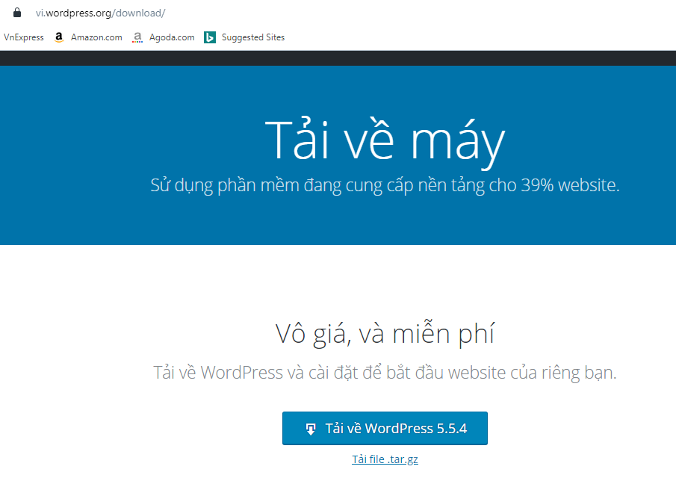

Hình 2: Download Wordpress

**+** Sau khi tải xong ta kéo file vừa tải xuống vào **C:\wamp64\www\ +** Giải nén và đổi tên thành wordpress

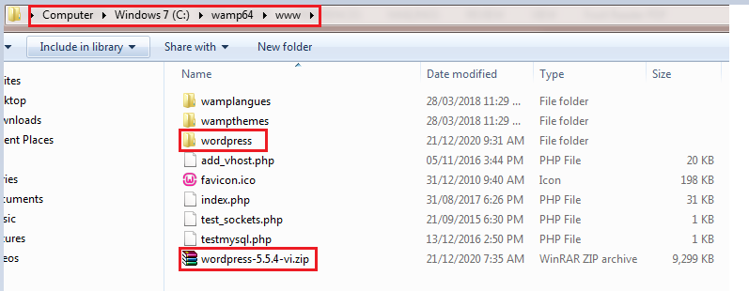

Hình 3:Giải nén file vừa tạo với tên wordpress

* **Bước 2:** Cài đặt môi trường chạy wordpress

+ Chạy SQL server ( warmpserve, xampp,..)

+ Chạy phpmyadmin tạo 1 CSDL:

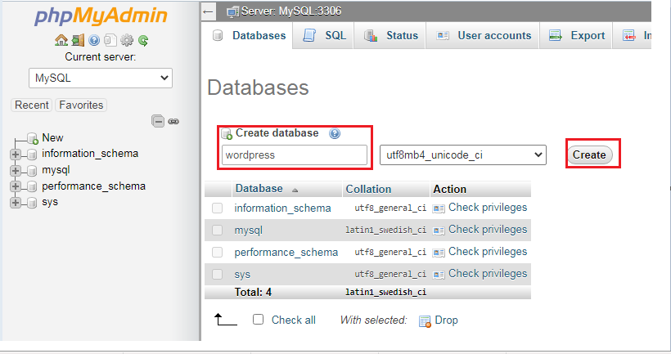

Hình 4: Tạo CSDL wordpress

**+** Cấu hình wordpress: **C:\wamp64\apps\phpmyadmin4.7.4**

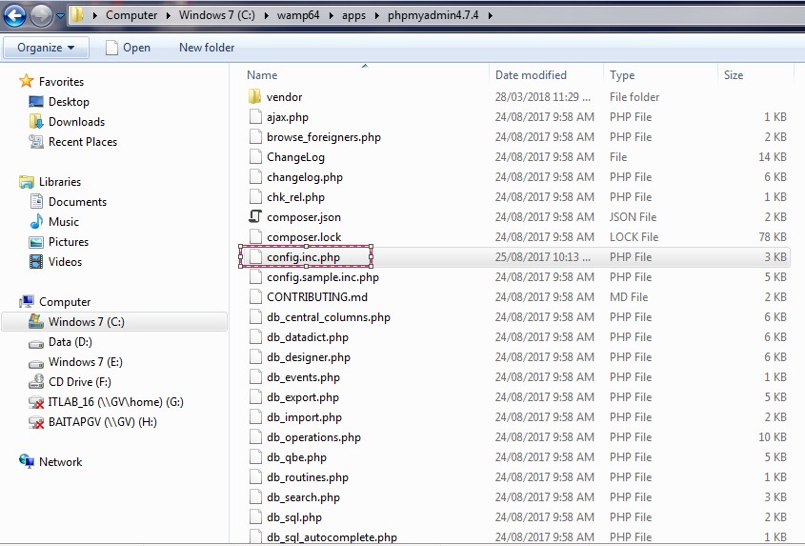

Hình 5:Cấu hình wordpress

* Trong file **config.inc.php**

**+** Đổi port dòng 36 thành 3306 tùy theo warmpserve của máy

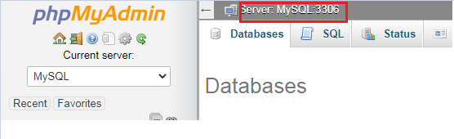

Hình 6:Kiểm tra port trong phpmyadmin

**+** Đổi user dòng 39 thành root

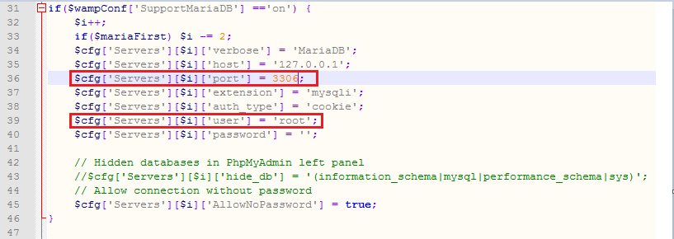

Hình 7: Đặt lại port và user

* **Bước 3:** Chạy trên google : <http://localhost/wordpress> để truy cập vào wordpress

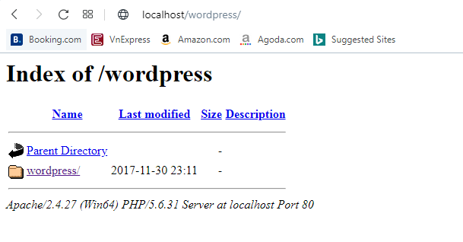

Hình 8. Link truy cập vào wordpress

* **Lưu ý**: *wordpress trong link trên là tên của file khi ta download về và giải nén với tên wordpress. Bạn có thể đặt bất cứ tên gì , chỉ cần khi chạy trên link đúng tên là được*
* **Bước 4:** Cài đặt project

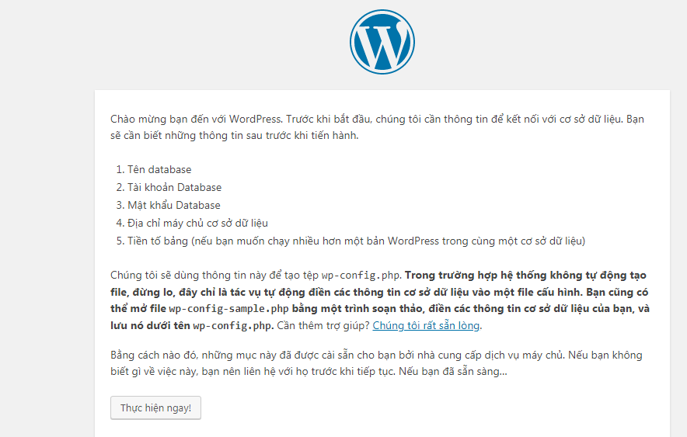

Hình 9: Cài đặt wordpress

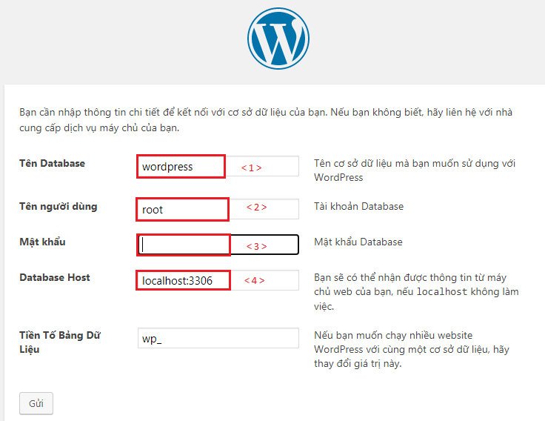

Hình 10: Cấu hình project wordpress

* Trong đó :

<1> là tên database đã tạo trong phpmyadmin

<2> là tài khoản truy cập phpmyadmin

<3> là mật khẩu truy cập phpmyadmin

<4> Port 3306 là của warmpserve

* *Ngoài ra nó còn trường hợp là 3309 đối với 1 số máy mới hiện nay*

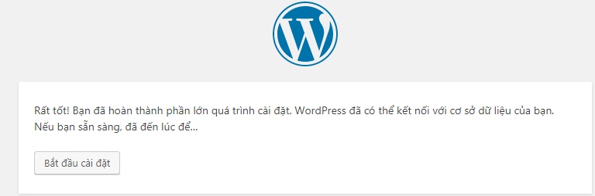

Hình 11: Cài đặt môi trường thành công

* Ta điền thông tin để chạy wordpress:

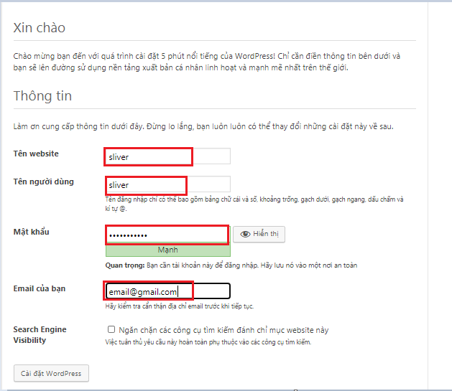

Hình 12: Tạo tài khoản đăng nhập wordpress

* Cài đặt wordpress thành công:

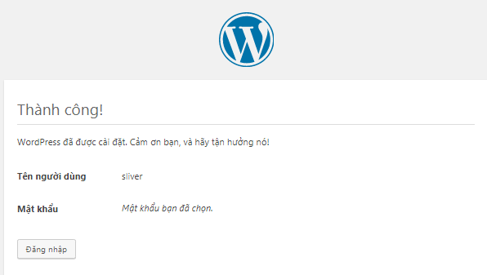

Hình 13: Tạo tài khoản thành công

* Đăng nhập bằng tài khoản vừa tạo:

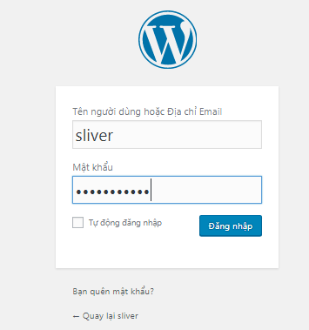

Hình 14: Đăng nhập

* Giao diện quản trị dự án:

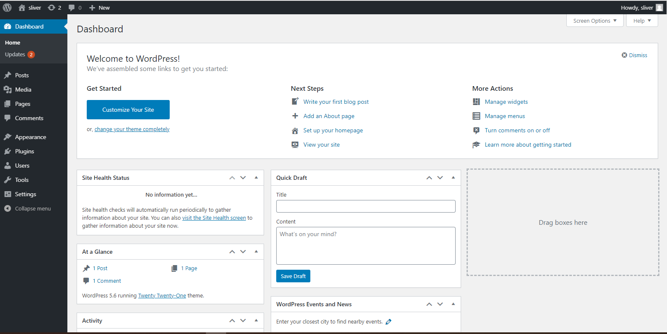

Hình 15: Giao diện quản trị wordpress

* + 1. **Giới thiệu và sử dụng trang quản trị**
* Cột trái gồm những menu chính
* Dashboard – Bảng tin: giúp bạn thống kê số bài viết hiện tại, số bình luận trên website , bản nháp …
* Post – Bài viết
* Media – File
* Link
* Pages: các trang trong website của bạn
* Comments
* Appearance – Giao diện: chỉnh themes, thêm bớt menu, widget …
* Plugins – Tiện ích cài thêm: một trong những phần quan trọng
* Users: quản lý thông tin admin, thay password trang quản trị, …
* Tools
* Settings: cài đặt chính cho website của bạn.
* Ta có thể thay đổi ngôn ngữ, thời gian, url của project trong wordpress

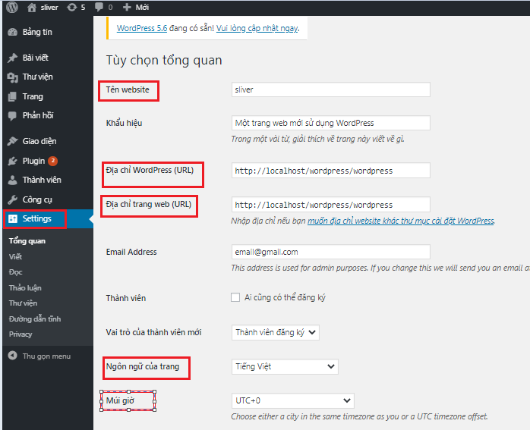

Hình 16: Cài đặt tổng quan trang web

# **CHƯƠNG 2: HƯỚNG DẪN TẠO WEBSITE VỚI WORDPRESS**

## **I. Cài đặt theme**

**- Cách 1:** Tìm và cài đặt theme từ thư viện

* Trong giao diện trang **admin**: Vào menu **Appearance->Themes**

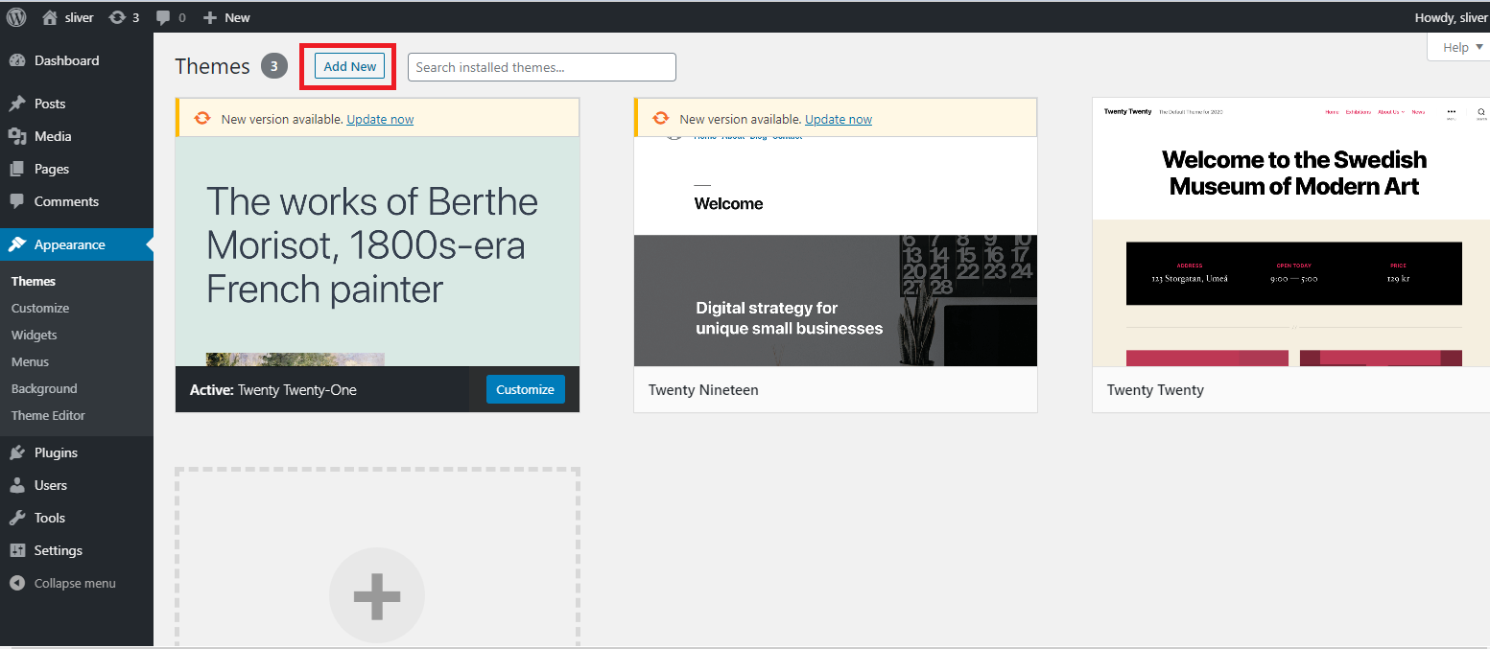

Hình 17:Giao diện cài đặt theme

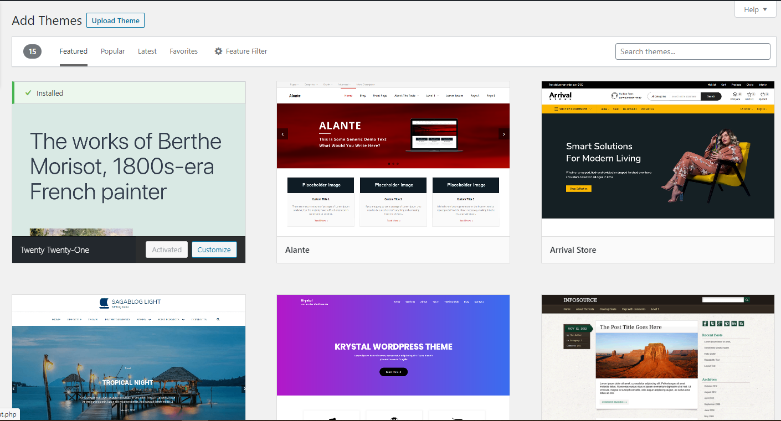

Hình 18: Tìm kiếm và lựa chọn theme

* Sau khi tìm và lựa chọn theme thích hợp ta chọn theme và install

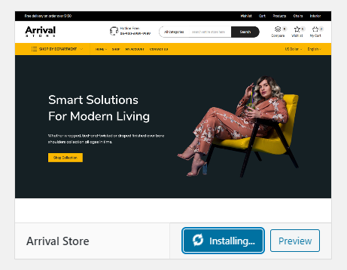

Hình 19:Cài đặt theme đã chọn

* Sau khi cài đặt thành công ta active để sử dụng

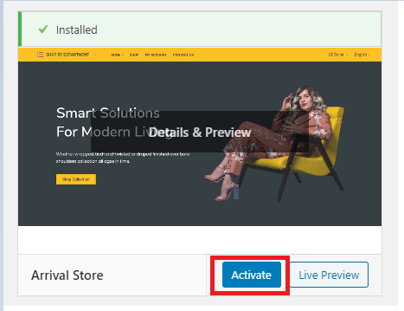

Hình 20:Bấm Active để áp dụng theme vào website

* Sau khi active theme , kết quả trang chủ như sau:

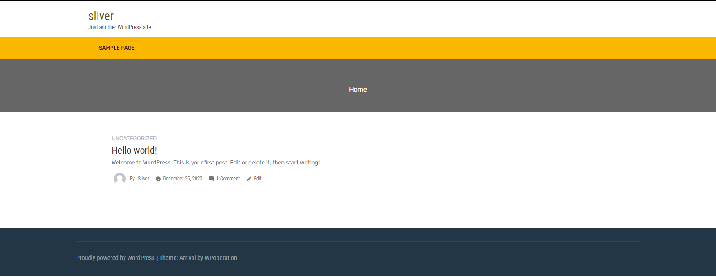

Hình 21:Kết quả active theme

* **Cách 2:** Cài đặt themes bằng cách upload từ máy tính lên website
* Link download theme**: https://vi.wordpress.org/themes/browse/new/**

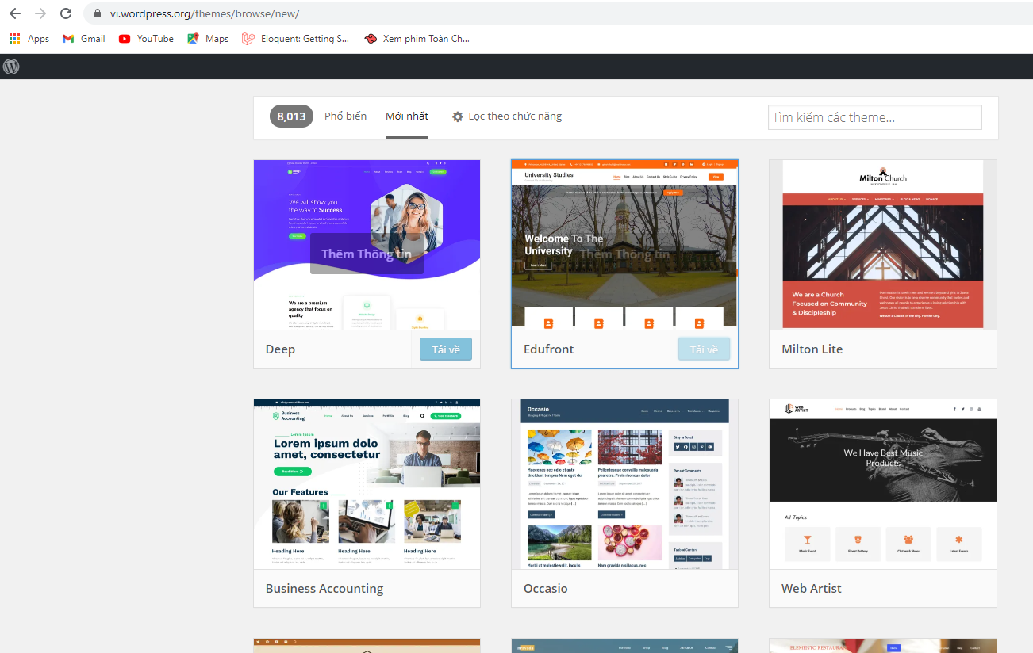

Hình 22: Theme có sẵn

* Sau khi tải 1 theme thì trên máy tính có 1 theme, nén lại bằng file.zip

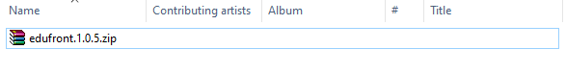

Hình 23: File theme trong máy tính

* Lưu ý rằng, bạn phải nén thư mục của theme đó chứ không nén luôn thư mục lồng vào nó.
* Sau khi có file nén .zip của theme, bạn vào **Appearance –> Themes –> Add New –> Upload Theme**.

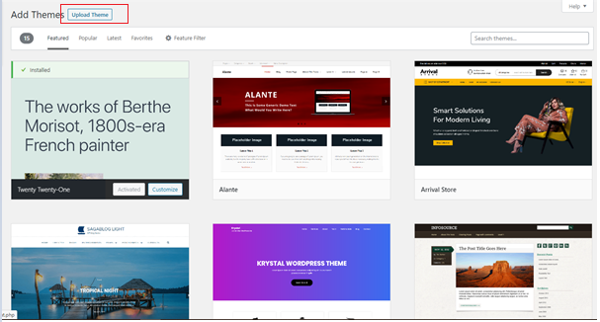

Hình 24: Chọn upload Theme

* Sau khi chọn file từ **theme.zip** từ máy

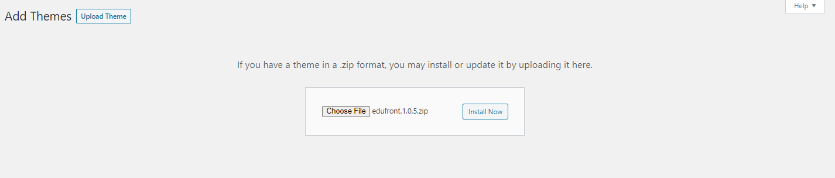

Hình 25: Upload theme file .zip từ máy

* Chọn active để áp dụng vào trang web

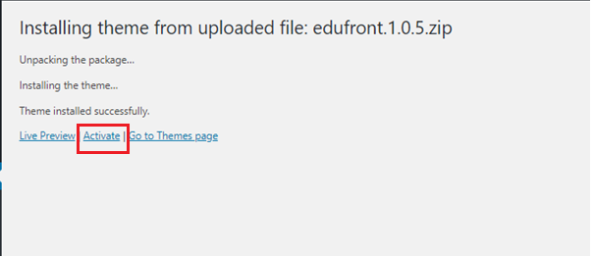

Hình 26:Áp dụng theme vào website

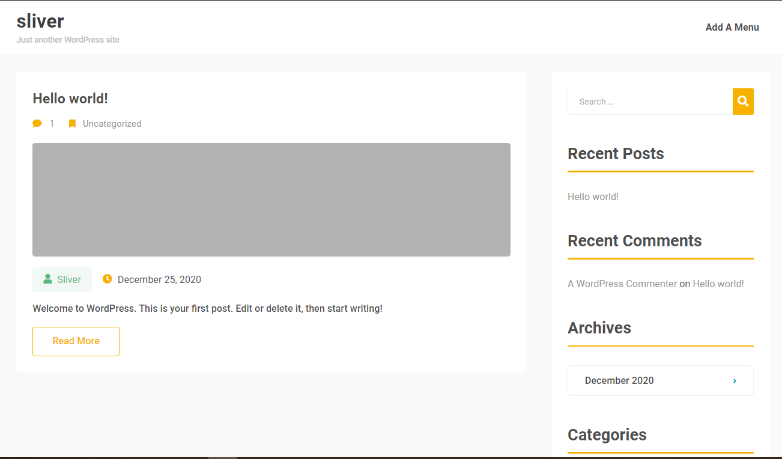

Hình 27: Kết quả upload theme từ máy tính

* **Cách 3:** Upload trực tiếp từ localhost
* Giải nén ra và upload thư mục theme vào thư mục **/wp-content/themes/**

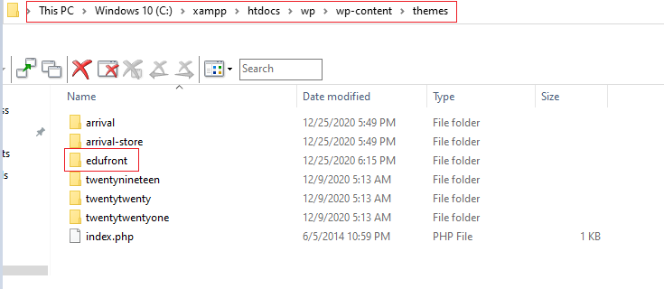

Hình 28:Copy theme vào folder themes

* Sau đó **,** vào **Appearance –> Themes** rồi kích hoạt vì lúc này theme mà vừa upload đã hiển thị trong đó.

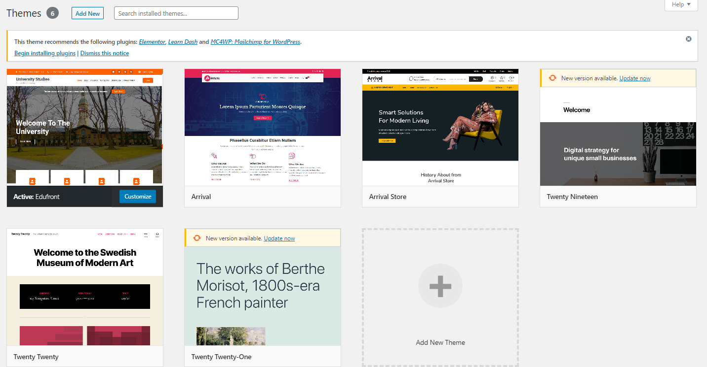

Hình 29: Kích hoạt theme mới upload

* **Lưu ý:** *Thư mục theme cũng phải có dạng /tên-theme/style.css*
* *Cách này dùng để làm khi bạn bị giới hạn dung lượng upload do theme quá nặng*

## **II. Thêm danh mục, menu**

* + 1. **Thêm Category**
* Vào **menu Post->Categories**

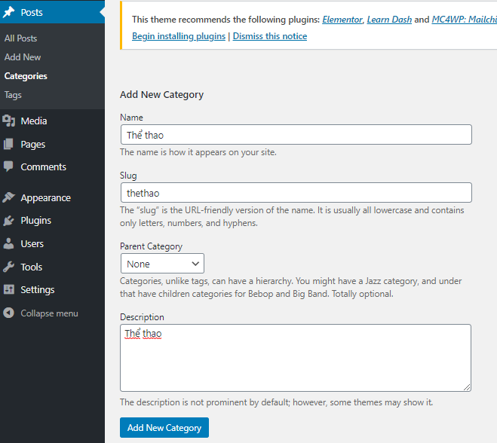

Hình 30: Thêm danh mục “Thể thao”

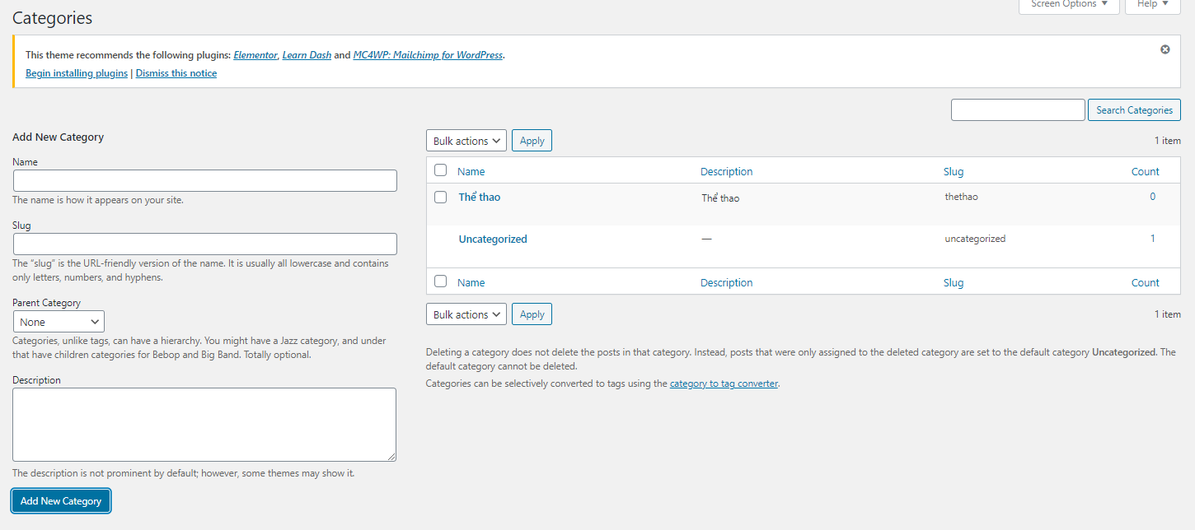

Hình 31:Kết quả thêm danh mục “Thể thao”

* Thêm danh mục con cho danh mục “Thể thao**”**

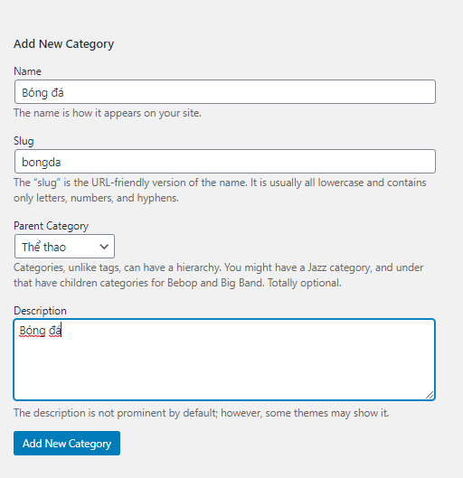

Hình 32:Thêm danh mục “Bóng đá” con “Thể thao”

* **Kết quả:**

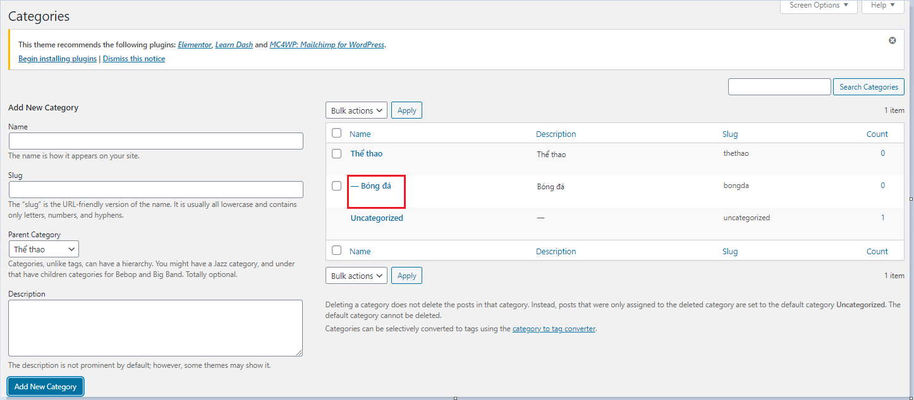

Hình 33:Kết quả thêm danh mục “Bóng đá” con “Thể thao”

* + 1. **Thêm menu**
* Vào **Appearance->Menu**, ta tạo 1 menu mới tên là “Menu chính”

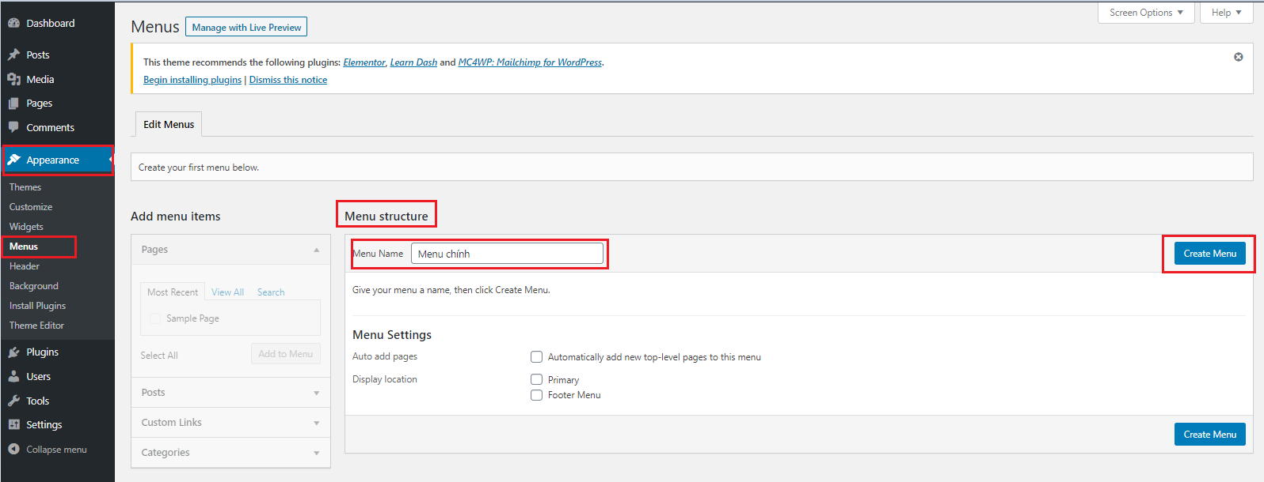

Hình 34:Tạo menu tên “Menu chính”

* Thêm pages vào menu

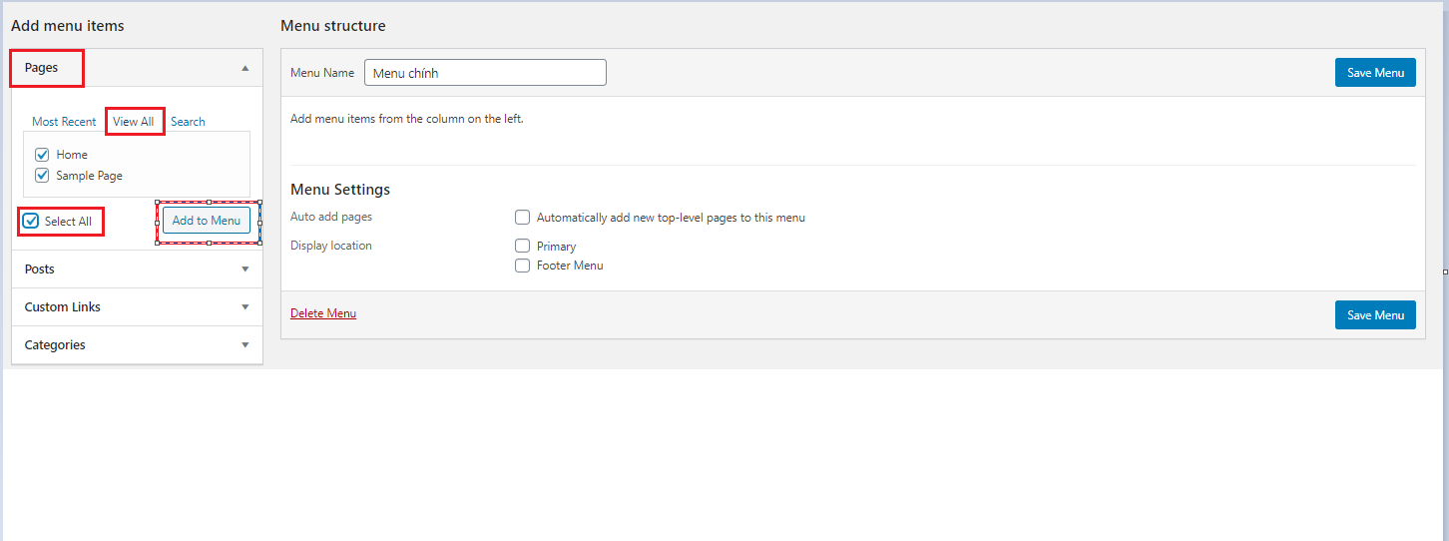

Hình 35: Thêm các pages vào menu

* Kết quả các pages thêm vào menu:

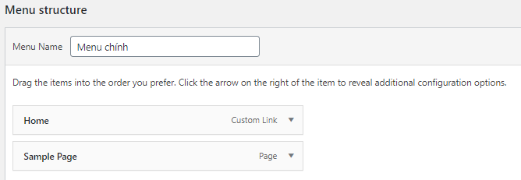

Hình 36: Kết quả các pages được thêm vào menu

* Thêm các bài Posts vào menu

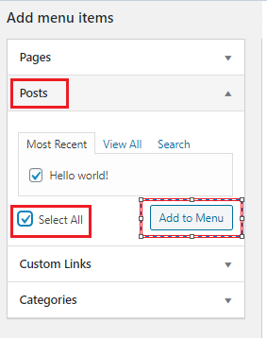

Hình 37: Thêm các bài posts vào menu

* Kết quả thêm các bài posts vào menu

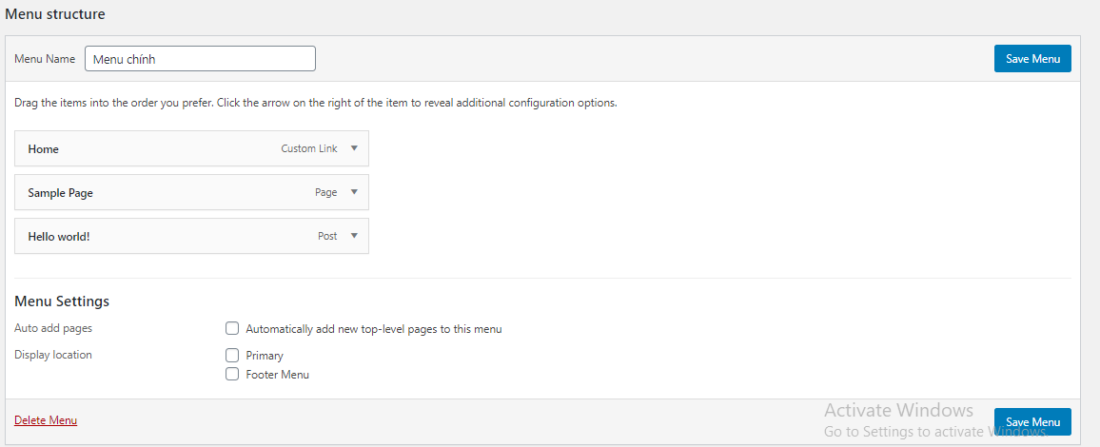

Hình 38:Kết quả thêm các bài posts vào menu

* Thêm Custom Links vào menu

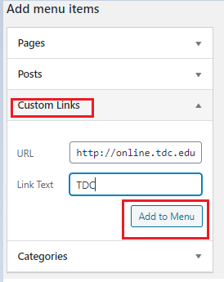

Hình 39:Thêm Custom Links vào menu

* Kết quả thêm Custom Links vào menu

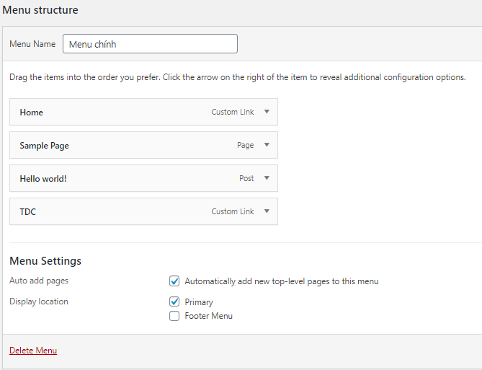

Hình 40:Kết quả thêm Custom Links vào menu

* Thêm Categories vào menu

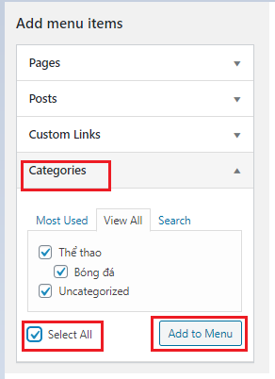

Hình 41:Thêm Categories vào menu

* Kết quả thêm Categories vào menu

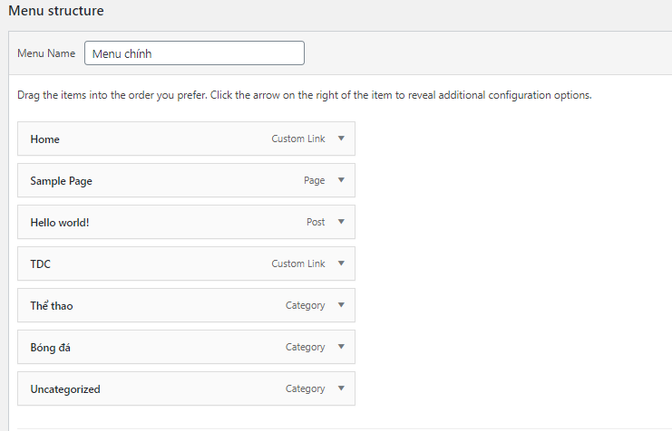

Hinh 42:Kết quả thêm Categories vào menu

* Ngoài ra ta có thể di chuyển các menu theo ý muốn. Ví dụ: kéo menu “Bóng đá ” lùi vào trong menu “Thể thao” để thể hiện mối quan hệ cha-con

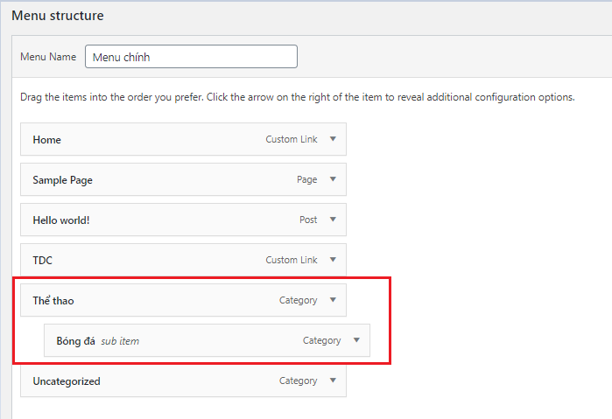

Hình 43:Di chuyển menu “Bóng đá”

* Ta chọn hiển thị trên tất cả các trang và trên đầu trang như sau:

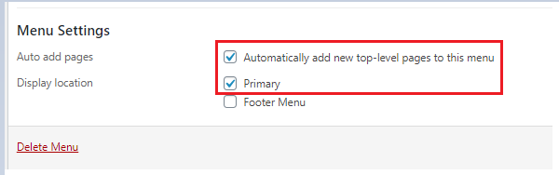

Hình 44: Cài đặt vị trí menu

* Sau khi Save menu và ra trang website để kiểm tra:

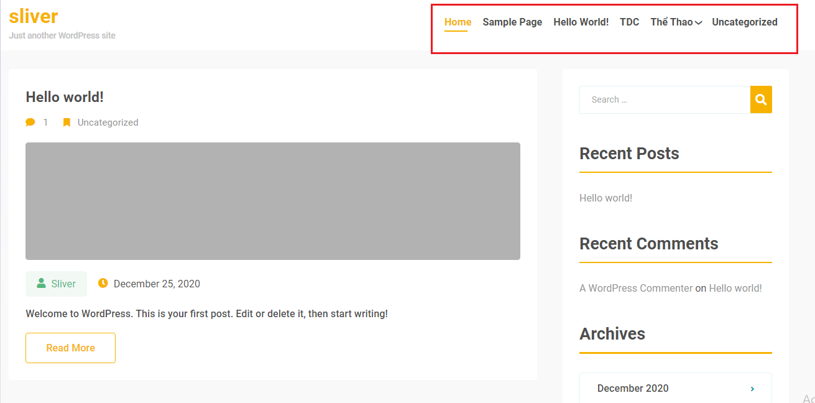

Hình 45:Kết quả menu

## **Thêm bài post**

* Vào trong **menu Post**:

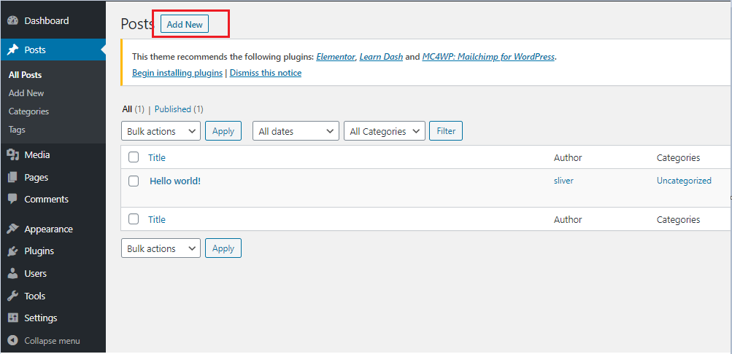

Hình 46: Giao diện trang Post

* Chọn Add New, bạn có thể thêm nội dung tùy thích

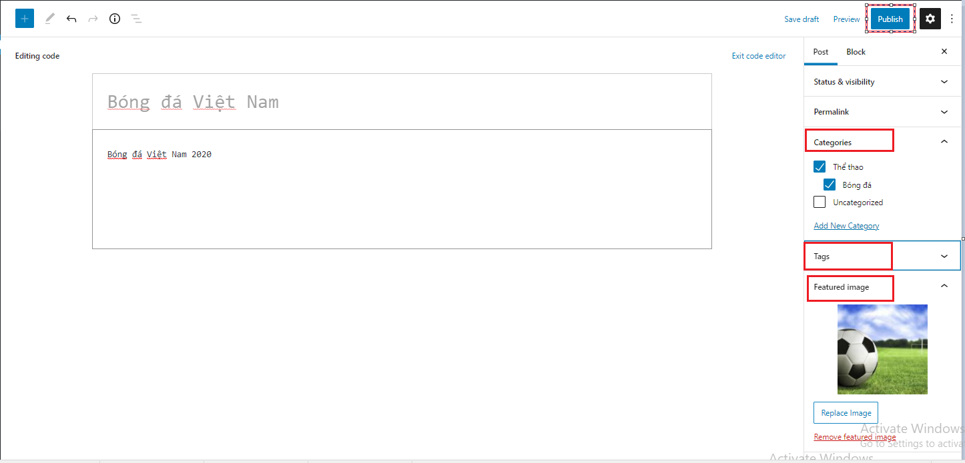

Hình 47:Thêm bài post

* Nhấp chuột vào nội dung ta vừa nhấp sẽ hiện ra thanh công cụ như word

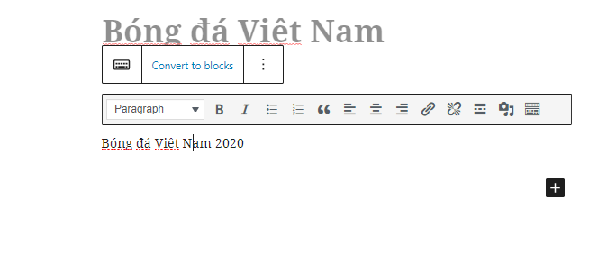

Hình 48:Thanh công cụ giống word

* Khi soạn post, việc quan trọng nhất là bạn phải đưa post vào chuyên mục phù hợp, chuyên mục này trong WordPress tên là **Category**. Bạn kéo xuống phần Categories trong trang soạn post bên phía tay phải và ấn **Add New Category** để tạo một category mới.

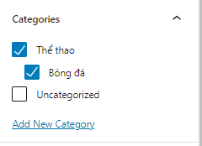

Hình 49 :Lựa chọn categories

* Kế đến là phần **Tag** ở phía dưới, tag cũng là một chức năng để phân loại post, ví dụ như đăng bài về bóng đá thì ta để tag “bong da”

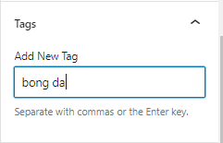

Hình 50:Thêm tag cho bài post

* Phần cuối cùng là **Featured Image,** nghĩa là ảnh đại diện cho bài post này

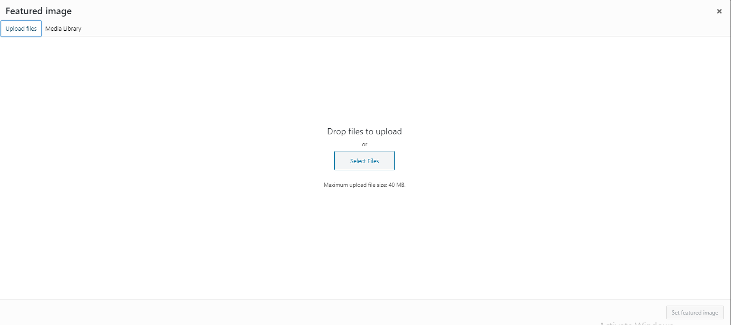

Hình 51:Chọn image từ máy tính

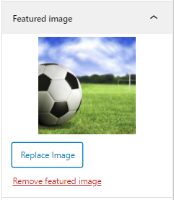

Hình 52:Sau khi load hình từ máy tính

* Sau khi đăng bài post lên website

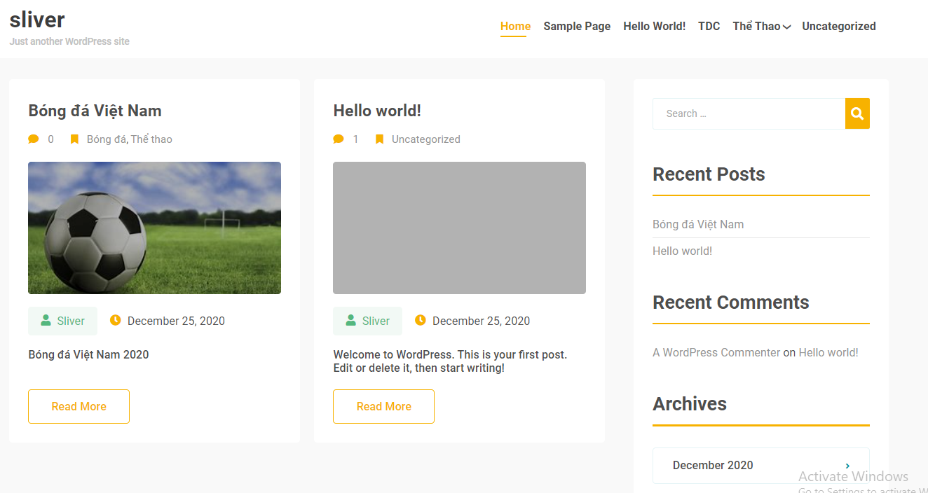

Hình 53:Kết quả đăng bài post

# **CHƯƠNG 3: PHÁT TRIỂN PLUGIN**

## **Plugin là gì**

* Là những tập tin chứa mã PHP giúp mở rộng những chức năng có sẵn trong wordpress,có thể đơn giản hoặc phức tạp và không có giới hạn.

## **Quản lý và cài đặt plugin**

* Truy cập vào Admin Site-> Chọn Plugin menu->Chọn Installed Plugins

## **Plugin Directory**

* Hơn 32.00 plugins , kho mã nguồn tham khảo quan trọng , tìm kiếm bằng cách search theo chủ đề , plugin thông dụng Most Popular , tìm kiếm plugin theo Popular Tags.

1. **Ưu và nhược điểm của Plugin**

### **1. Ưu điểm**

* Không cần phải sửa đổi Core của WP
* Không lãng phí thời gian cho những cái đã tồn tại
* Người sử dụng dễ dàng nâng cấp các Plugin
* Dễ dàng chia sẻ Plugin của bạn
* Kế thừa và chỉnh sửa plugin đã có sẵn
* Chuyển hướng khi plugin gây ra lỗi
* Cộng đồng phát triển plugin rất lớn

### 2. **Nhược điểm**

* Bảo mật không tốt
* Cài đặt template và plugin không đơn giản
* Phù hợp với doanh nghiệp nhỏ

## **Các kiểu Plugin trong WordPress**

* + Active: đã kích hoạt
  + Inactive: chưa kích hoạt
  + Must-Use: phải sử dụng
  + Drop-in: thay thế core của WordPress

1. **Xây dựng một plugin căn bản**
   * 1. **Cấu trúc một plugin**

Tạo thư mục và tập tin là hai bước bạn phải làm đầu tiên trong quá trình viết plugin. Thư mục của plugin phải được đặt trong thư mục mà WordPress dành riêng cho các plugin hoạt động, bắt buộc bạn phải bỏ plugin vào thư mục này thì mới có thể kích hoạt và sử dụng, đường dẫn đó bạn có thể xem bên dưới.

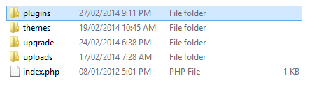

Hình 54: Thư mục plugins của WordPress

* + 1. **Cách đặt tên cho một plugin**
* Đảm bảo tên plugin chưa tồn tại trong hệ thống wordpress
* Tạo một plugin liên quan đến chức năng xử lý
* Mô tả về plugin
* Tạo ra một plugin thì nên tạo một thư mục chưa plugin để dễ quản lý
* Các từ nối với nhau bằng dấu gạch ngang

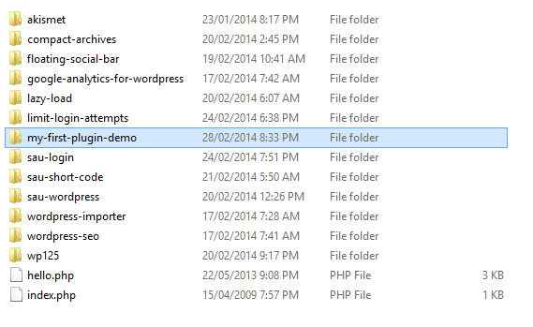

Hình 55: Tên của một plugin có dấu gạch ngang

* + 1. **Phương thức Active plugin**

Khi ta ấn nút Active trong phần plugin thì phương thức sẽ được kích hoạt



Hình 56: Active

**register_activation_book($file,$function);**

* **$file** là string và bắt buộc nó là đường dẫn đến tập tin chính của plugin
* **$function** là tên hàm mà sẽ thực hiện khi mà plugin này được kích hoạt

**3.1. Tạo ra các giá trị mặc định**

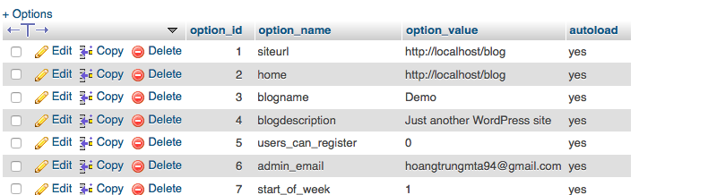

Hình 57: Tạo ra các giá trị mặc định

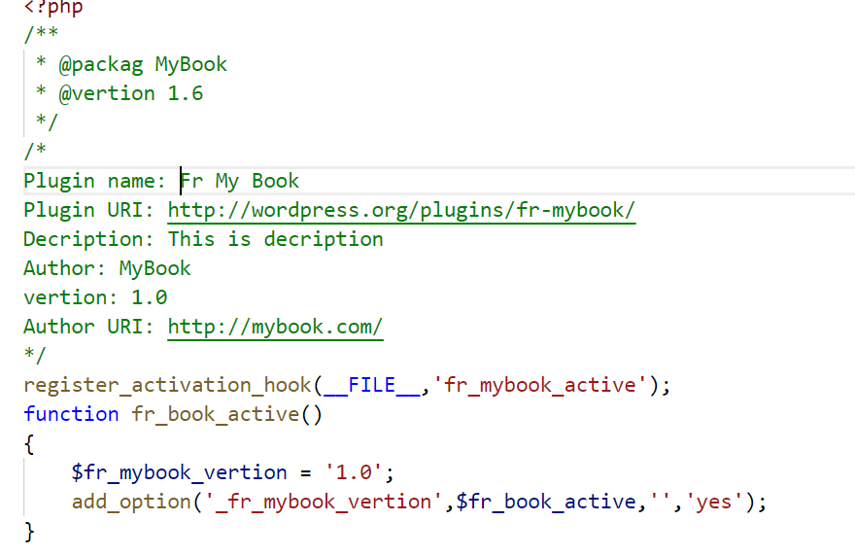

Hình 58: File của phương thức Active plugin

**add_option(‘_fr_mybook_vertion’,$fr_mybook_vertion,’’,’yes’);**

Với add_option ta đã đăng ký vào bản _option một bản ghi :

**option_name: '_fr_mybook_version', option_value: $fr_mybook_version, autoload: yes option_value** có thể là số nguyên hay một mảng

**3.2. Tạo ra bảng mới**

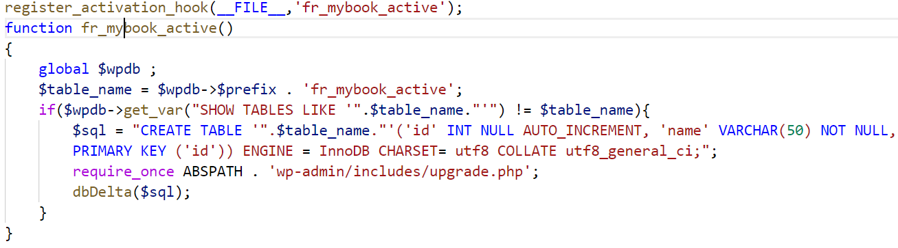 Hình 59: Phương thức tạo bảng mới

**global $wpdb** : Đối tượng tương tác với database;

**$table_name = $wpdb->prefix . 'fr_mybook_book'** : Ta tạo ra bảng mới với tiền tố **$wpdb->prefix**

**$wpdb->get_var("SHOW TABLES LIKE '".$table_name."'") !=** **$table_name** : Kiểm tra xem bảng đã tồn tại chưa, nếu chưa có thì mới bắt đầu tạo mới

**dbDelta($sql)** : Tạo bảng mới

* + 1. **Phương thức Deactive plugin**
* Khi ấn nút Deactivate plugin trong phần plugin thì phương thức sẽ được kích hoạt



Hình 60:Deactive plugin

**register_deactivation_hook($file, $function);**

* Phương thức này sẽ vô hiệu hoá plugin
* Sẽ thay đổi giá trị cần thiết trong bảng options



Hình 61:Bảng options

* Sẽ thay đổi giá trị yes thành no vì khi bạn tắt plugin mà khi load trang plugin vẫn sẽ load sẽ ảnh hưởng tới tốc độ của website.

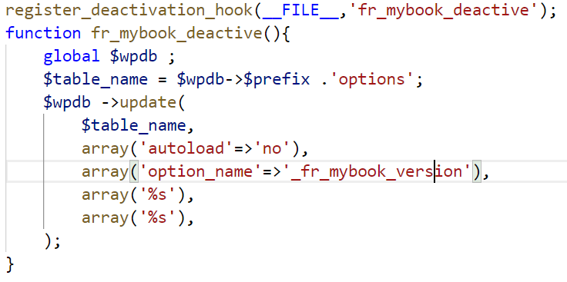

Hình 62: Deactive update autoload từ ‘yes’thành ‘no’

* + 1. **Phương thức Uninstall plugin**

Khi ta ấn nút delete ở trong phần plugin thì hệ thống sẽ giúp ta xoá các thư mục plugin nhưng những options và database plugin tạo ra thì không xoá được nên việc của phương thức này chính là xoá các options và database liên quan



Hình 63: Delete plugin

**register_uninstall_hook($file, $function);**

* Xoá các giá trị mặc định đã lưu vào bảng options của WP
* Xoá các bảng đã tạo ra trong database
* Hệ thống mặc định sẽ xoá thư mục của plugin

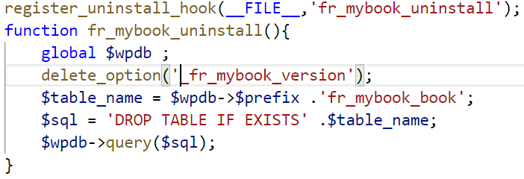

Hình 64: Phương thức xóa plugin

# **CHƯƠNG 4: PHÁT TRIỂN GUTENBERG BLOCK**

## **Giới thiệu gutenberg block**

* Gutenberg là gì?

Gutenberg là trình soạn thảo văn bản mới ở dạng khối của WordPress và trở thành Editor mặc định từ phiên bản WordPress *5.0* Tên Gutenberh được đặt theo tên Johannes Gutenberg

Ngoài ra, Gutenberg không chỉ là một giao diện được cập nhập mới mà nó còn nâng cấp trình xây dựng nội dung văn bản bằng cách tiếp cận dựa trên mô hình khối (block).

* ***Ưu điểm***
* Gutenberg sở hữu khả năng tùy biến bố cục phong phú cho phép người dùng linh hoạt sáng tạo văn bản với nhiều bố cục khác nhau. .
* Gutenberg làm việc qua các blocks với nhiều công cụ tùy chọn căn chỉnh: tương thích với đa dạng các loại màn hình với kích thước lớn nhỏ khác nhau.
* Khả năng mở rộng các blocks mới thông qua các chủ đề và plugin hiệu quả, do đó, Gutenberg rất phù hợp cho các lập trình viên.
* Các tính năng của Gutenberg được đơn giản hóa bằng cách thao tác với thanh công cụ.
* ***Nhược điểm***
* Gutenberg chưa được hỗ trợ Markdown.
* Tuy Gutenberg khá phong phú về các dạng blocks nhưng dường như một phần trong số chúng vẫn chưa thực sự dễ dàng để sử dụng.
* Không hỗ trợ bố cục cột responsive
* Chưa tích hợp với các plugin và giao diện cũ nên người dùng tạm sử dụng trình soạn thảo cũ.

## **Hướng dẫn cách phát triển gutenberg block**

* Cách cài đặt **Gutenberg block**
* Đầu tiên ta vào folder nơi chứa cms (C:\wamp64\www\wordpress)
* Tiếp theo ta truy cập vào thư mục wp-content\plugins

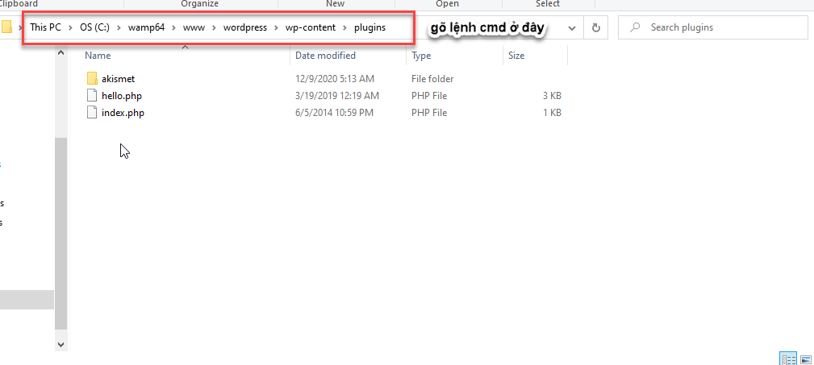

Hình 65: Đường dẫn folder

* Tiếp theo để cài đặt một gutenberg block ta xài lệnh :

**npx create-guten-block my-block**



Hình 66: Gõ lệnh trên **cmd**

* Sau khi hoàn thành

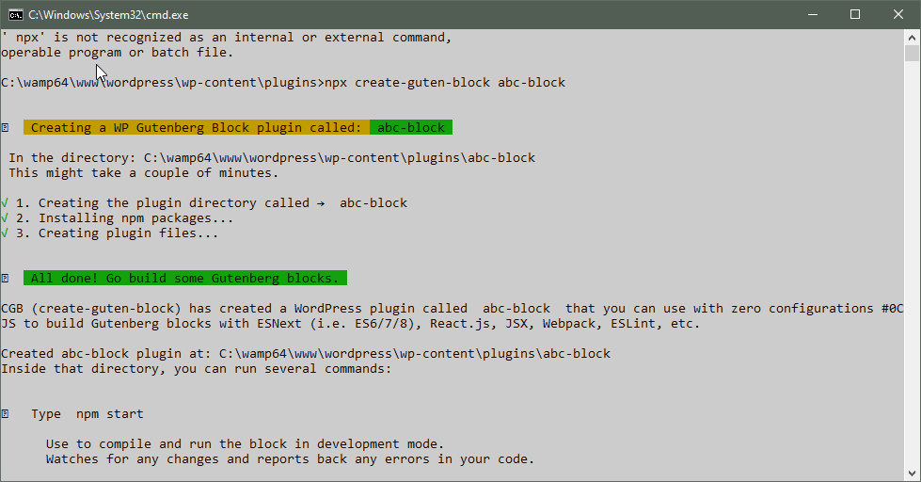

Hình 67: Chạy xong câu lệnh

* Cấu trúc thư mục sau khi hoàn thành

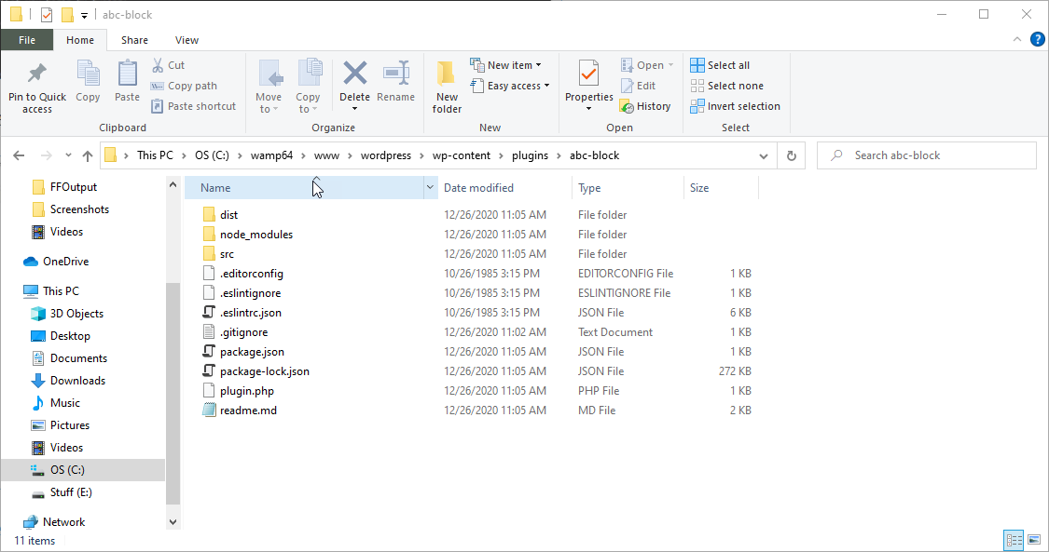

Hình 68: Thư mục **abc-block** vừa tạo

* Sau khi đã hoàn thành ta đã có thể kích hoạt để sử dụng

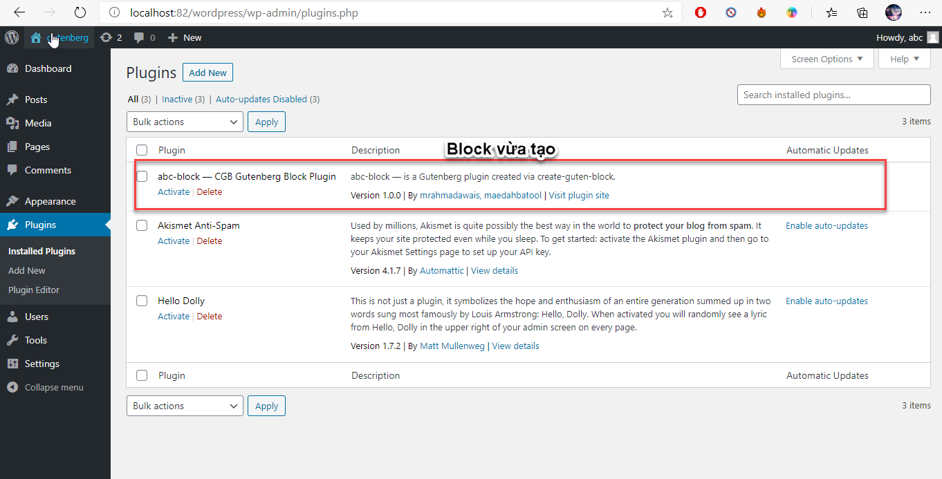

Hình 69: Theme vừa tạo trên Wordpress

* Để có thể kích hoạt

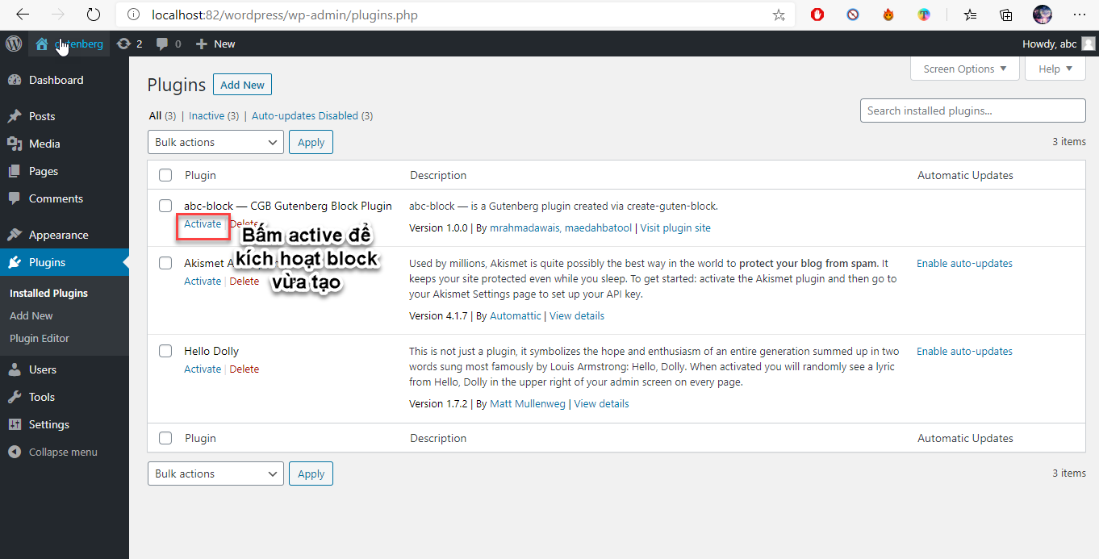

Hình 70: Kích hoạt theme

* Kết quả sau khi tạo xong block

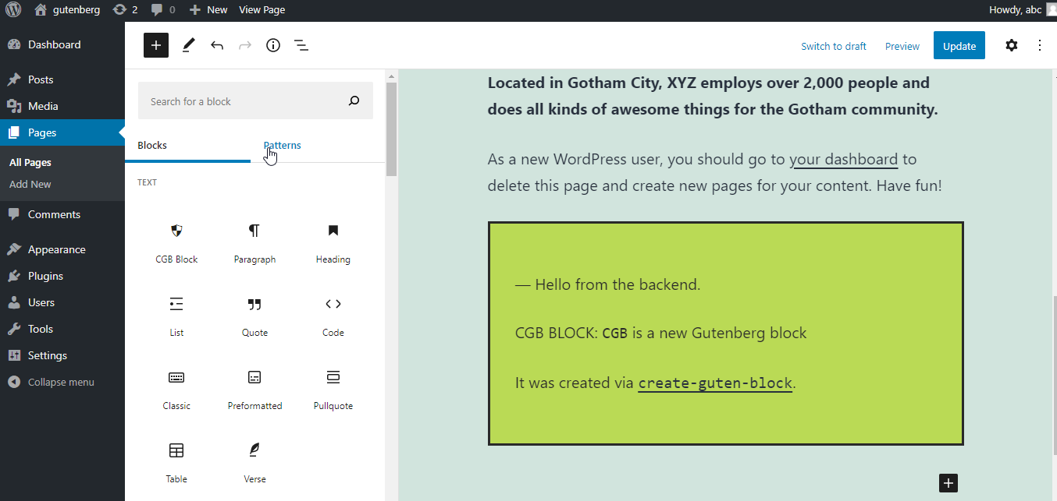

Hình 71: Giao diện block

* Để có thể tùy chỉnh các block theo ý ta muốn :

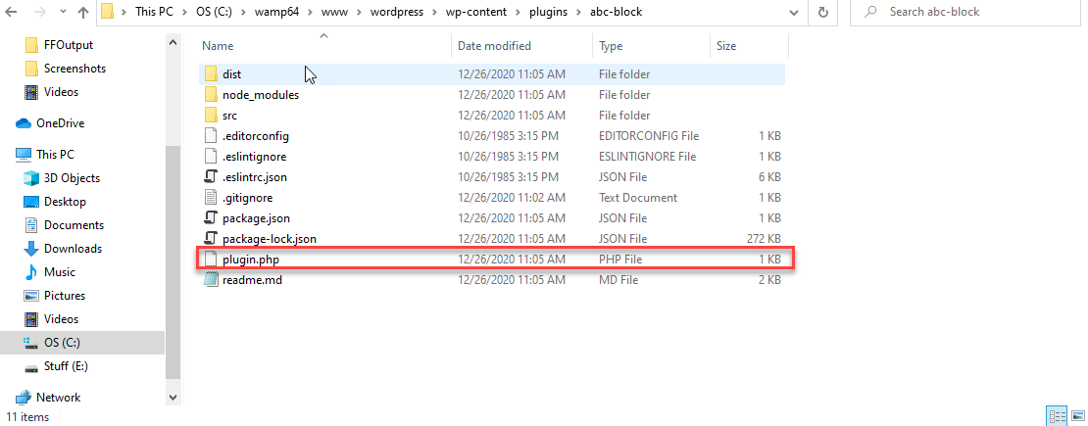

Hình 72: File ta có thể tùy chỉnh

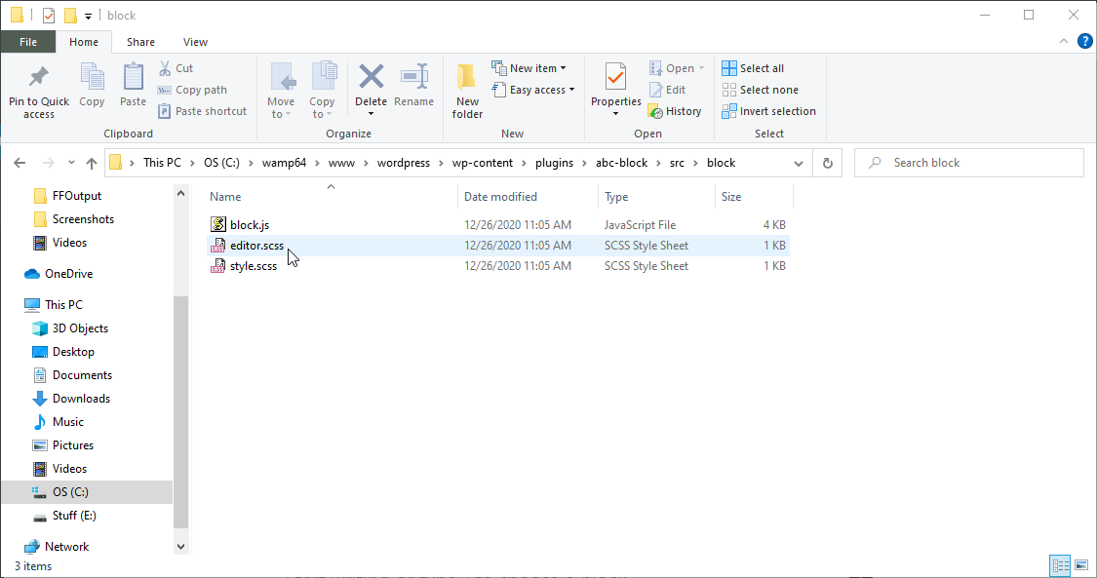

Hình 73: File ta có thể tùy chỉnh

* Trong block ta vừa tạo có 4 file là **plugin.php, block.js**, **editor.scss** và **style.scss**
* Với 4 file trên ta có thể kiểm soát cũng như tùy chỉnh theo ý ta muốn
* **Plugin.php :** Tại file này ta có thể chỉnh tên ,tác giả ,phiên bản ,package, license, description mà ta đang sử dụng

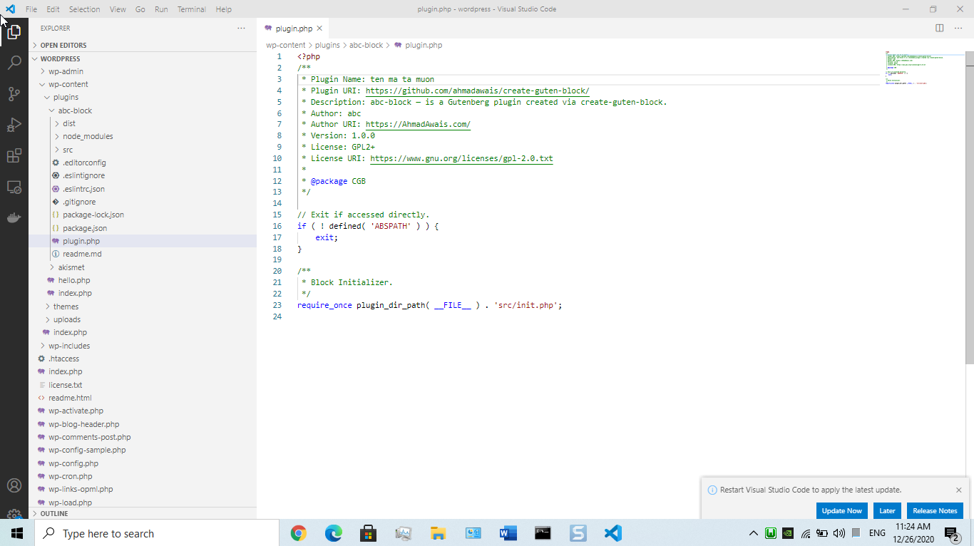

Hình 74: File chỉnh sửa code

* Kết quả sau khi thay đổi



Hình 75: Đã chỉnh sửa

* **Block.js:**Về cơ bản block này giúp ta register block vừa tạo cho wordpress và cũng như chức năng của block
* Trong đó **registerBlockType** giúp ta đăng ký block với cms

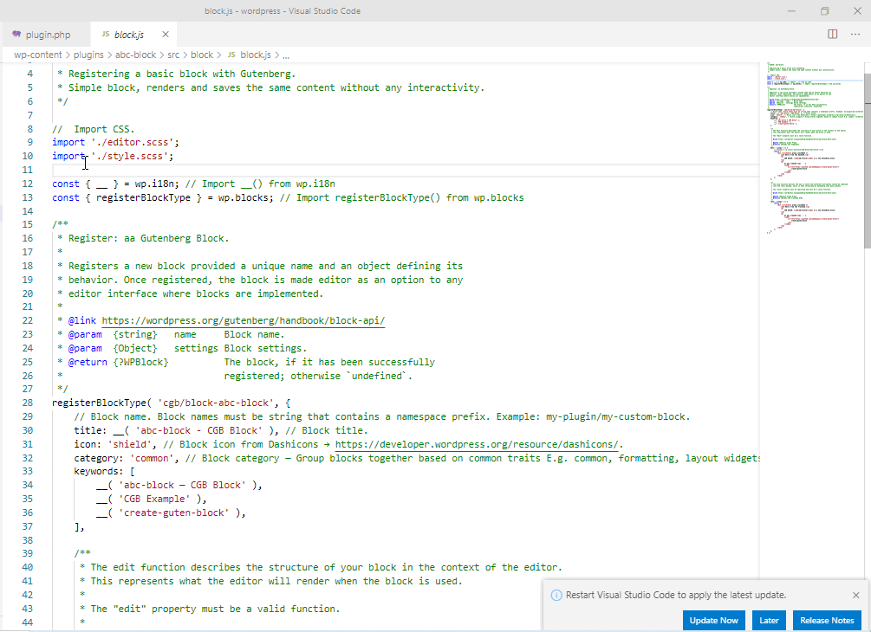

Hình 76: Đăng ký

Trong đó :

* **Edit và Save** : Mô tả nội dung và chức năng của khối bên trong Gutenberg và trên trang tương ứng
* **Title** :Tên block sẽ xuất hiện khi sử dụng
* **icon**: Biểu tượng được liên kết với khối trong trình chỉnh sửa. Ngoài ra có thể sử dụng dashicons. Đảm bảo chèn tên mà không có tiền tố dashicons hoặc có thể dụng file .svg
* **Category:block** : Sẽ nằm trong category .Có các loại category như : common, formatting, layout, widgets và embed.

Nếu có thể không thích cấu hình mặc định của cms có thể sử dụng như sau:

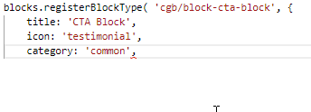

Hình 77: Cấu hình mặc định cms

* Kết quả:

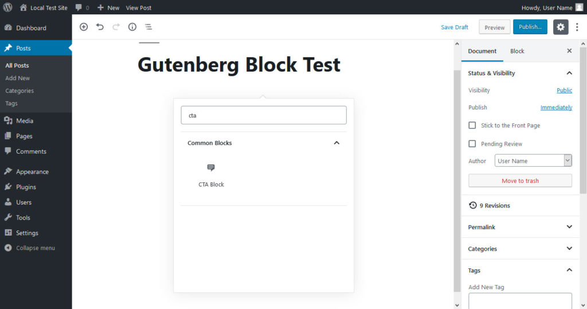

Hình 78: Kết quả giao diện

* **Editor and Style**: Hai file giúp ta có thể thiết kế giao diện của block theo cách tùy thích

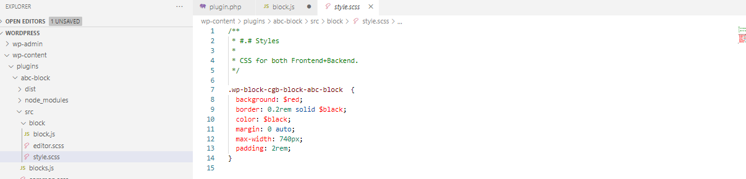

Hình 79: File .css giúp điều chỉnh giao diện

# **CHƯƠNG 5: PHÁT TRIỂN WIDGET**

## **Giới thiệu widget**

* **Widget** là một tính năng mà bất kỳ một website WordPress nào cũng phải cần dùng, nó là một tập hợp các chức năng, mỗi widget tương ứng với một chức năng để bạn chèn vào sidebar của theme.
* Đơn giản nó một phím tắt giúp bạn mở ra các ứng dụng or chức năng một cách nhanh chóng. Widget xuất hiện trên cả máy tính, website, tablet và cả thiết bị điện thoại di động.
* Mặc định WordPress đã cung cấp sẵn một số widget nhưng các widget có thể tăng lên tùy thuộc vào theme hỗ trợ và có thể cài thêm ở phần plugin
* **Tác dụng của Widget:**

**+ Hiển thị nơi dễ thấy nhất**

**+ Thao tác nhanh chóng**

* **Một số ứng dụng tiện ích Widget: Calendar, Clock, Picture Puzzle,..**
* Dưới đây là nơi để ta thiết kế chỉnh sửa widget trên wordpress :

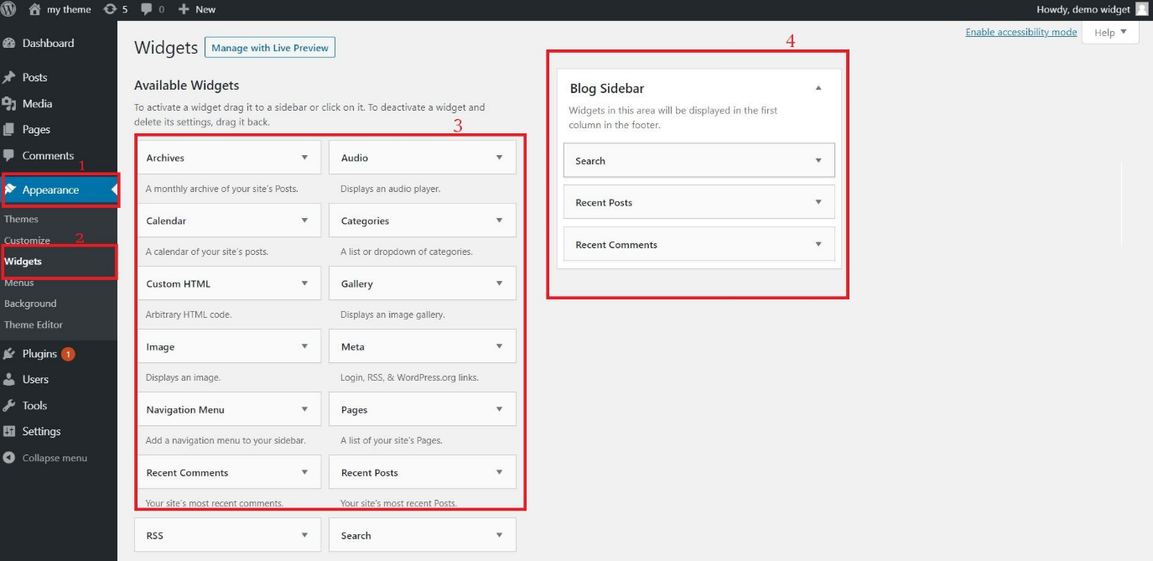

Hình 80: Giao diện tại widget

1. Click vào **Appearance** để hiện ra menu
2. Click **widgets** để đến giao diện thiết kế widget
3. Phần widgets bạn có thể thêm vào sidebar có tên là Blog Sidebar (4)

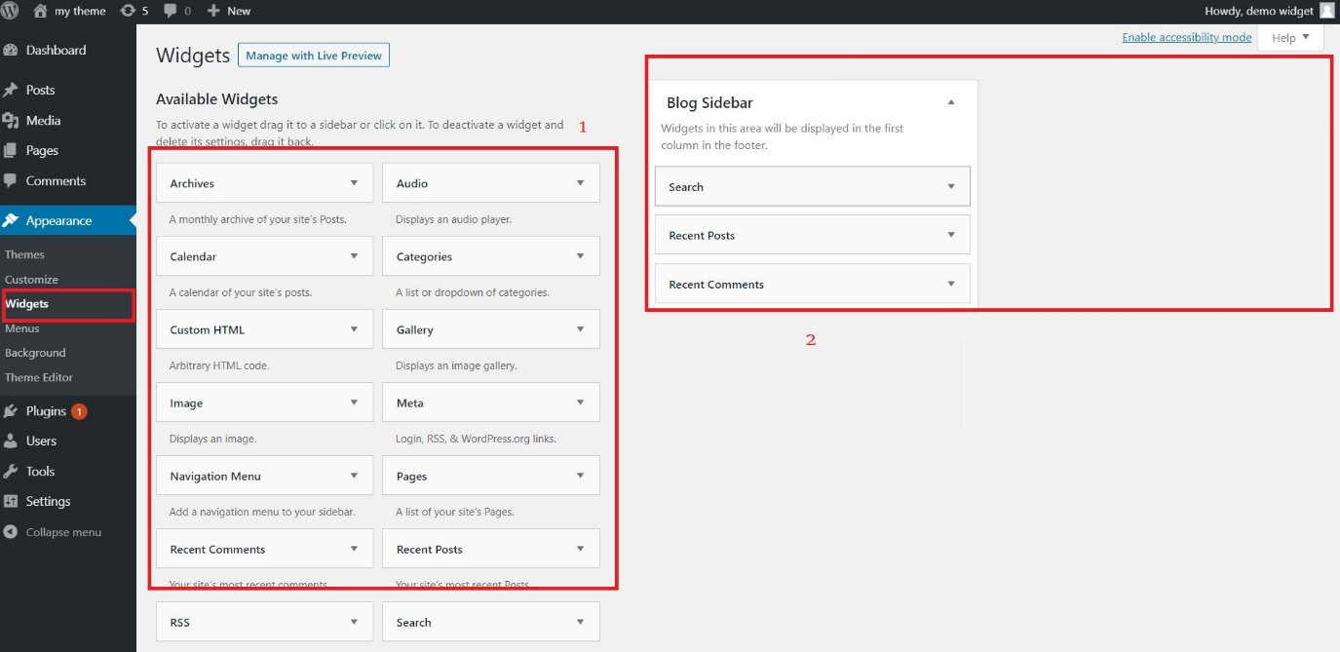

Hình 81: Giao diện widget chung

1. Các item Widgets mặc định của wordpress hỗ trợ
2. Blog Sidebar là thanh sidebar để thêm các widgets
   1. **Thiết kế hiển thị widget đơn giản**

**Bắt đầu làm**

* **Bước 1:** Chọn theme để thiết Widget , ở đây chọn theme: **Twenty Seventeen**

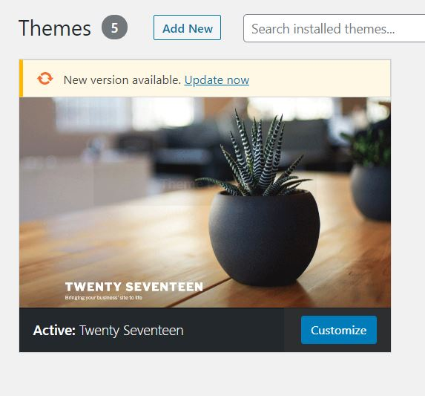

Hình 82: Theme chọn để thiết kế

* **Bước 2 :** Vào file functions.php trong folder **…/wordpress/wp-content/ twentyseventeen**

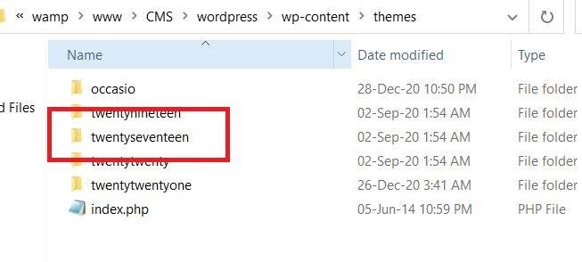

Hình 83: Thư mục theme đã chọn

*Note*: ***twentyseventeen :*** *là tên theme đã chọn ở bước 1*

* Ở folder **wp-content** là nơi chứa source của các theme đã install

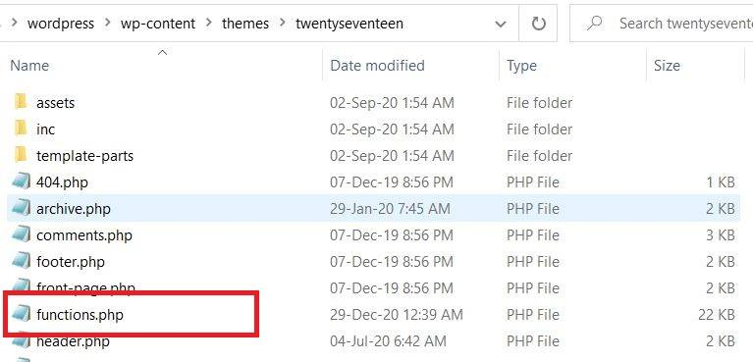

Hình 84: File để thiết kế widget tùy chỉnh

* **Bước 3:** Copy hoặc gõ đoạn code dưới đây vào cuối file functions.php đã mở ở bước 2

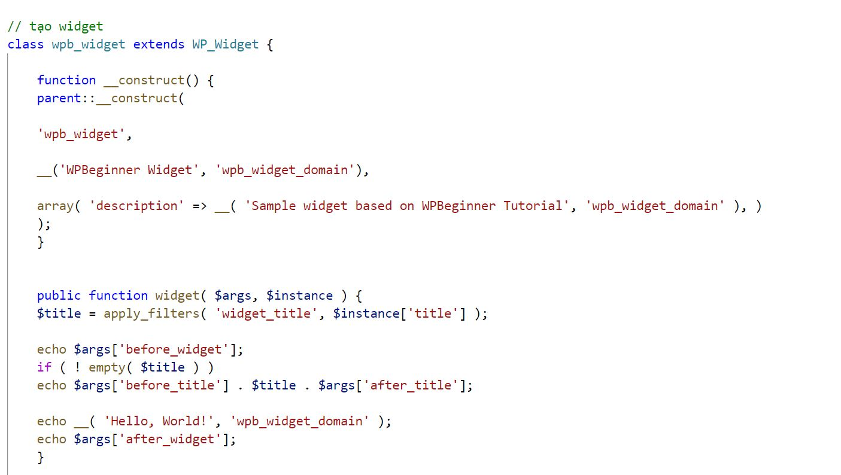

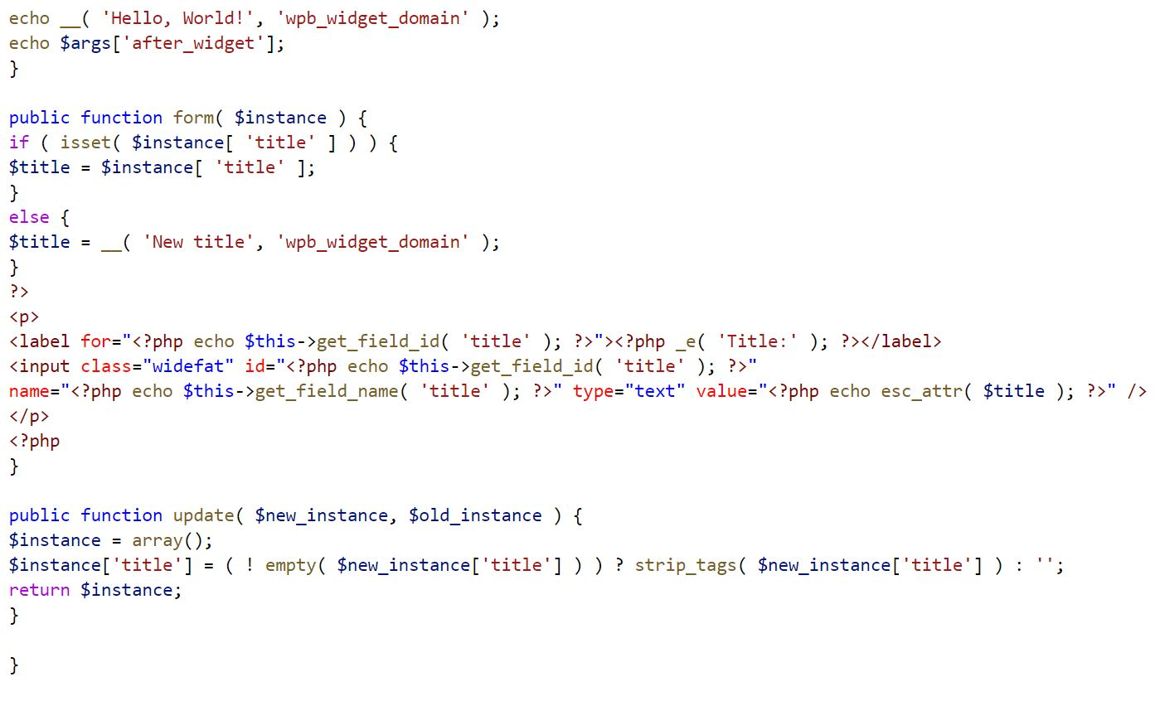

Hình 85: Đoạn code tạo ra widget

* Đoạn mã này để chúng ta đăng ký tiện ích con và tải nó vào bên trong WordPress.

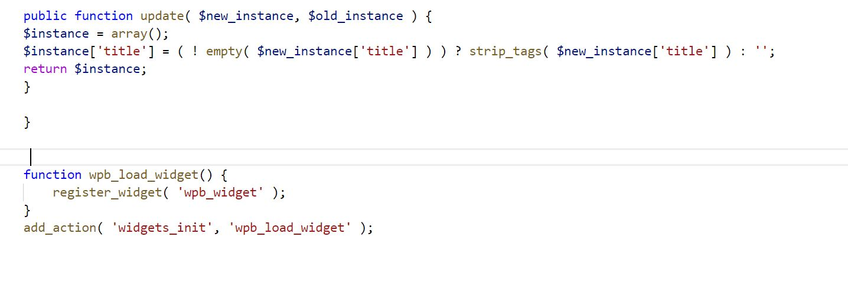

Hình 86: Code để đăng ký widget vừa tạo lên wordpress

* **Bước 4:** Quay lại Page wordpress chọn Appearance(1) -> Widgets(2)

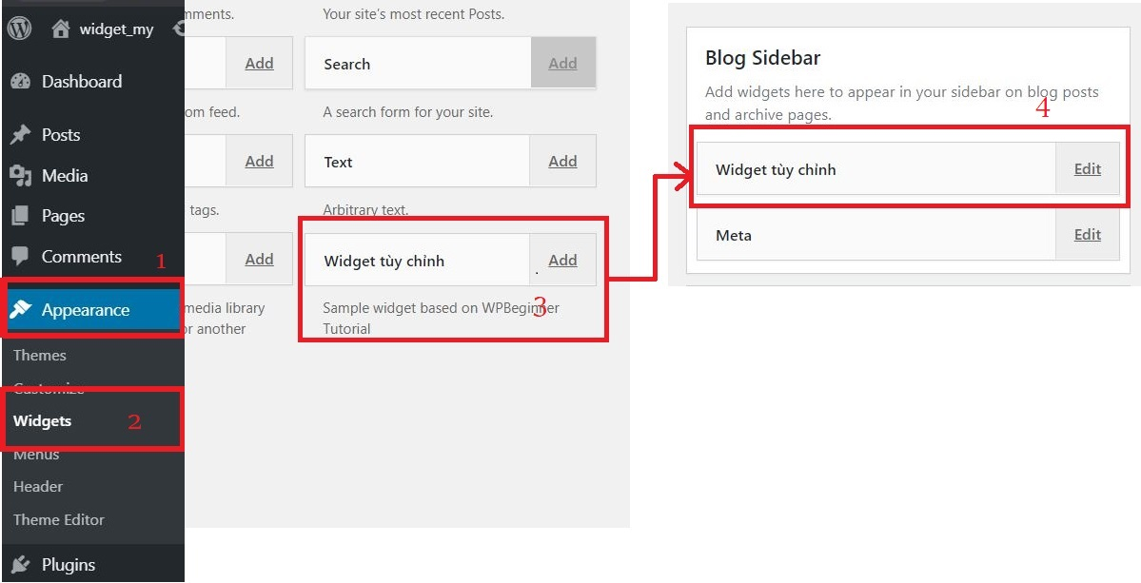

Hình 87: Widget vừa tạo thành công

* Ta thấy có 1 widget tên là: **widget tùy chỉnh** (3) mà ta đã xử lý xong file functions.php
* Tiếp theo chọn Add hoặc kéo thả vào Blog Sidebar như ô (4)
* Nếu muốn thay đổi title hay vị trí widget trên ta click vào **edit.**
* Xuất hiện giao diện edit như sau:

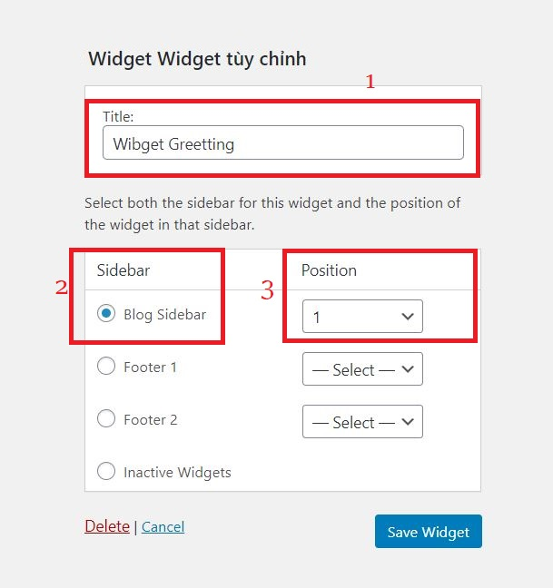

Hình 88: Giao diện chỉnh sửa widget đã tạo

* Ở đây ta có thể thay đổi tilte(1), nơi widget được lưu (2) và vị trí xuất hiện trên thanh sidebar (3)
* Cuối cùng ta chọn **Appearance -> customize** để vào theme đã ở chọn bước 1

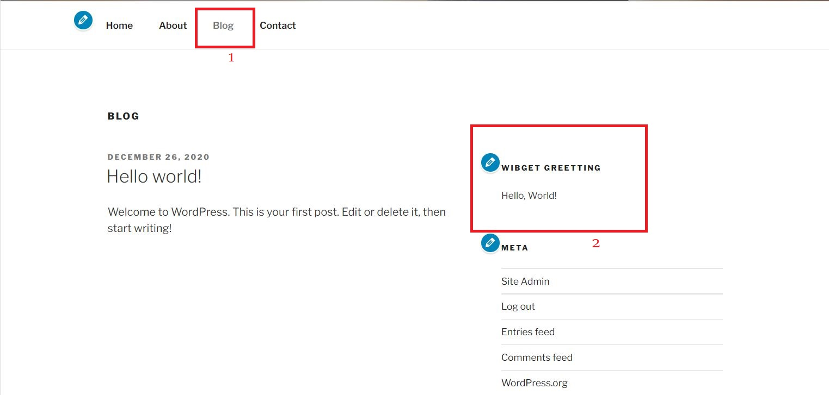

Hình 89: Giao diện đã hoàn thành

* Chọn vào Blog(1) và thấy kết quả đã widget hiển thị thanh sidebar bên phải(2)

*Như vậy chỉ vài bước đơn giản ta đã tạo 1 widget tùy chỉnh.*

# **CHƯƠNG 6: PHÁT TRIỂN THEME TRONG WORDPRESS**

## **Giới thiệu theme**

* + - 1. **Theme WordPress là gì ?**
* Là tập hợp các files xác định cách bố trí trang web của bạn. Một **theme** bao gồm HTML, PHP và CSS, và cũng thường sử dụng JavaScript/jQuery. ... **Theme** cho phép trang web của bạn có bố cục nhất quán cho mỗi trang, bài viết và có thể nhanh chóng được sửa để thay đổi giao diện trang web của bạn
* Mỗi trang web của mã nguồn **WordPress** đều có một thư mục theme để chứa các tệp tin giao diện
* Sử dụng theme để giúp chỉnh sửa các trang web theo nhu cầu, mục đích sử dụng khác nhau.
* Thường Theme WordPress sẽ được chia làm 2 loại chính dựa trên giá thành, đó là:

+ Theme WordPress miễn phí

+ Theme WordPress trả phí

* + - 1. **Tại sao không nên chọn theme miễn phí ?**
* Khi chọn một theme WordPress miễn phí, bạn đã chấp nhận những điều kiện của người phát triển theme đó. Điều đó bao gồm việc Website của bạn có thể chứa các dấu ấn của họ như URL dẫn về website.
* Không tối ưu SEO
* Không có các dịch vụ chăm sóc khách hàng
* Bị giới hạn tính năng
* Theme WordPress miễn phí mục đích để người dùng trải nghiệm
  + - 1. **Ưu điểm theme wordpress**
* Thao tác cài đặt nhanh chóng, đơn giản
* Thực hiện chỉnh sửa, phát triển, bảo trì tiện lợi.
* Cấu trúc rõ ràng, dễ quản lý.
* Các **theme WordPress** ngày nay đều được phát triển thân thiện với người dùng và công cụ tìm kiếm, tối ưu SEO.
  + - 1. **Phân loại theme wordpress**
* **Theme WordPress Framework**
* **Builder Theme WordPress**
* **Starter Theme WordPress**
* **Child Theme WordPress**

## **Hướng dẫn tạo theme đơn giản**

* + 1. **Giới thiệu các bước cơ bản tạo theme**
* Thiết kế giao diện bằng các công cụ như Photoshop, XD, Dreamweaver…
* Tạo trang web tĩnh bằng các ngôn ngữ lập trình HTML, CSS, JavaScript.
* Cài đặt mã nguồn WordPress, tải trực tiếp từ wordpress.org.
* Chuyển giao diện tĩnh đã thiết kế thành **theme WordPress.**
  + 1. **Cấu trúc 1 theme hoàn chỉnh**
* Về tổng quan một giao diện web trong wordpress sẽ được bố trí như trên.

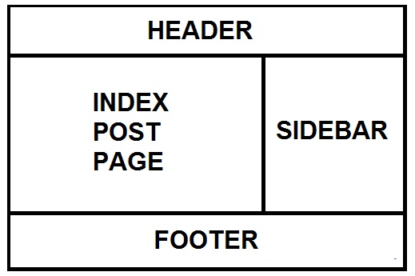

Hình 90: Giao diện web trong wordpress

* Cấu trúc như sau:

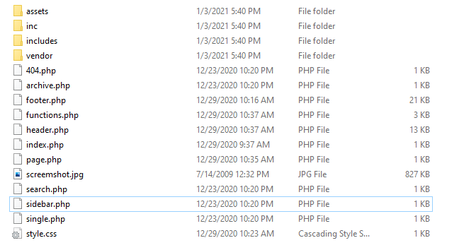

Hình 91: Cấu trúc cơ bản của 1 theme wordpress

* Trong đó:
* **style.css** – Trái tim của theme

+ Tất cả các theme trong WordPress đều phải có tập tin style.css. Tập tin này không chỉ là chứa các CSS trong theme mà nó còn có chức năng khai báo thông tin của theme như tên theme, tên tác giả, số phiên bản,…nhằm có thể hiển thị trong khu vực Themes của WordPress. Nếu theme bạn không có tập tin này thì theme của bạn không hợp lệ.

+ Ví dụ:

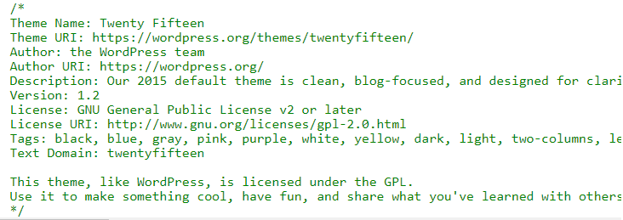

Hình 92: Ví dụ về file style.css

* **functions.php** – Bộ não của theme

+ Chứa những đoạn mã PHP để khai báo các tính năng đặc biệt, hoặc sử dụng hàm[**add_theme_support()**](https://codex.wordpress.org/Function_Reference/add_theme_support) để khai báo các tính năng trong theme.

+ **functions.php** không phải là template nên nó sẽ không hiển thị ra bên ngoài nhưng mà nó sẽ được thực thi, và tất cả code PHP trong đây sẽ được thực thi khi website được tải ra.

* **index.php** – Template gốc của theme

+ Tập tin index.php không chỉ là template để sử dụng cho trang chủ, mà nó còn là template gốc của website nếu như các template khác chưa được khai báo

* **header.php** – Phần đầu của theme

+ Template này không bắt buộc nhưng nên sử dụng để khai báo phần header của trang, bao gồm các thẻ như <html>, <head>, <body>,…Và sau đó ở các template khác, chúng ta sẽ gọi nó ra bằng template tag get_header().

* **footer.php** – Phần chân trang của theme

+ Nó cũng giống như header.php đó là được sử dụng để khai báo phần chân trang của theme. Rồi sau đó ở các template khác ta sẽ gọi nó ra bằng get_footer().

* **sidebar.php** – Phần hiển thị sidebar

+ Bạn có thể khai báo sidebar trực tiếp vào các template khác với hàm [dynamic_sidebar()](https://codex.wordpress.org/Function_Reference/dynamic_sidebar)

+ Nếu bạn sử dụng sidebar ở nhiều template khác nhau thì bạn nên viết code hiển thị sidebar vào tập ti sidebar.php. Rồi sau đó sẽ dùng hàm get_sidebar() để gọi template này ra.

* **404.php**

+Template này sẽ hiển thị lỗi 404 trong website, và nó chỉ có 1 tập tin duy nhất là **404.php**.

* **Search.php**

*+*Khi sử dụng chức năng tìm kiếm trên website, kết quả tìm kiếm sẽ được hiển thị bằng template **search.php**.

*+* Nếu search.php không tồn tại thì nó sẽ dùng archive.php.

* **archive.php**

+ Hiển thị lưu trữ tiêu đề (tag, category, date-based, hoặc author archive).

+ Hiển thị một danh sách các bài viết trong đoạn trích hoặc hình thức đầy đủ

+ Bao gồm **wp_link_pages ()** để hỗ trợ chuyển hướng các liên kết trong bài viết.

* **single.php** : Trình bày một post
* **page.php** : Trình bày một page
* **screemshot.jpg**: hình hiển thị khi load theme trên localhost
* *Ngoài ra còn nhiều template khác được thêm vào tùy theo cấu trúc, chức năng cần có của theme .*

### **Tìm hiểu về Template Tag**

* Nếu các tập tin template là những tập tin đại diện cho trang hiển thị các thành phần trong website thì **template tag** là những hàm được sử dụng để hiển thị một thành phần đặc biệt trong template.
* Các template tag bạn có thể sử dụng bằng cách lồng vào những thẻ HTML để nó hiển thị.
* Các template tag là hàm PHP nên nó sẽ phải được nằm trong cặp thẻ **<?php ?>** của ngôn ngữ PHP.
* Toàn bộ các template tag trong WordPress đều được khai báo ở các tập tin sau:
* wp-includes/general-template.php
* wp-includes/author-template.php
* wp-includes/bookmark-template.php
* wp-includes/category-template.php
* wp-includes/comment-template.php
* wp-includes/link-template.php
* wp-includes/post-template.php
* wp-includes/post-thumbnail-template.php
* wp-includes/nav-menu-template.php

#### Vòng lặp (Loop)

* Không được gọi là template tag nhưng nó là một phần quan trọng được sử dụng thường xuyên trong các template để có thể hiển thị thông tin
* Vòng lặp là mệnh đề **while()** trong PHP được sử dụng để tạo ra chu kỳ hiển thị toàn bộ nội dung trong một trang nhất định (như tiêu đề trang, nội dung,…).
* Sử dụng kèm với mệnh đề **if()**để tránh việc thực thi vòng lặp khi truy vấn ở trang hiện tại không có dữ liệu. Ví dụ:

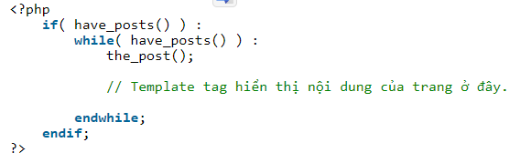

Hình 93: Ví dụ về vòng lặp

* **Hàm nối get_template_part()**
* **get_template_part():** được sử dụng để nối nội dung của một tập tin PHP nào đó vào vị trí hiện tại mà hàm này đang được khai báo.
* Ví dụ:

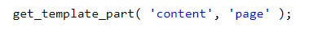

* **Template Tags tổng hợp**

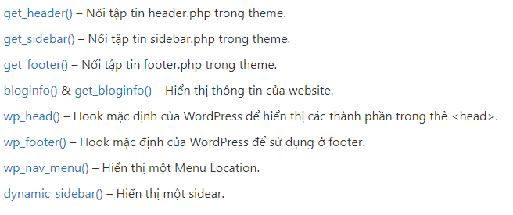

* **Template Tags cho Post**

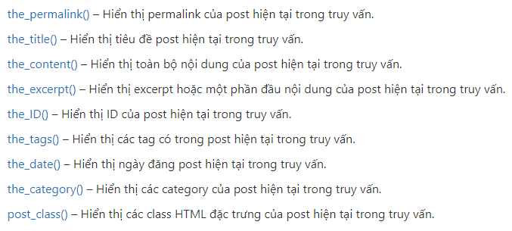

* **Template Tags cho ảnh thumbnail của Post**



* **Template Tags cho Category và Ta**

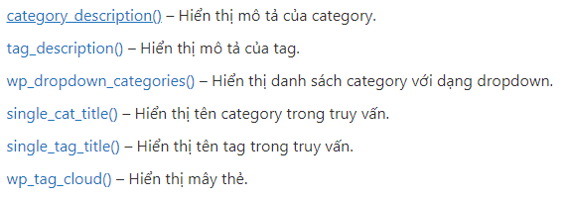

1. **Phát triển theme**
   * 1. **Cách tạo 1 theme đơn giản**

* Để tạo theme, trong **wp-content/themes/** tạo 1 folder

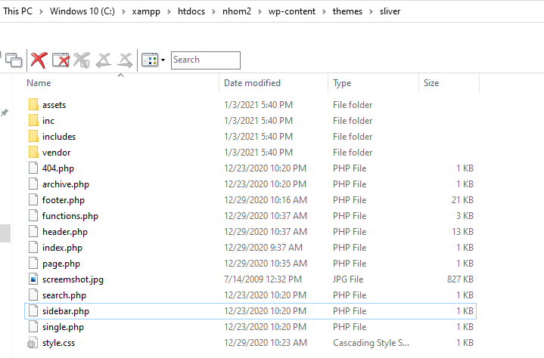

Hình 94: Cấu trúc theme **sliver**

* Vào lúc này, theme WordPress responsive của bạn đã được hiển thị ở Theme trong Admin Control Panel

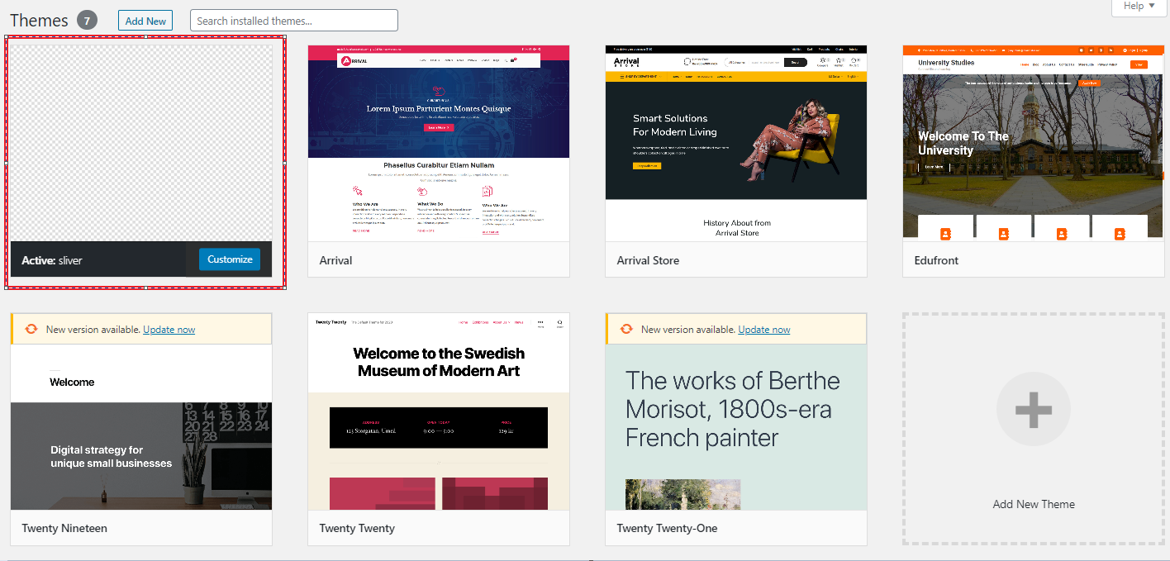

Hình 95: Theme đã tạo của folder **sliver**

* Trong đó thư mục assets chứa các file: **CSS , image , JS**

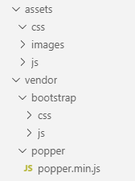

Hình 96: Cấu trúc folder **assets**

* Trong đó file popper.min.js là trong boostrap khi download về [**https://getbootstrap.com/docs/4.1/getting-started/download/**](https://getbootstrap.com/docs/4.1/getting-started/download/)
* File **function.php**: Nhúng boostrap và css để sử dụng trong trang web

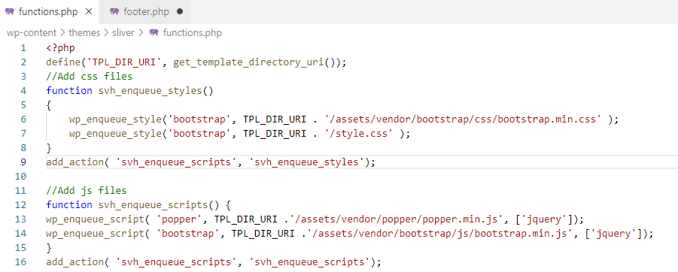

Hình 97: File function.php

* File header.php: Sử dụng **<?php bloginfo('title') ?>** lấy tiêu đề của project lúc setup wordpress

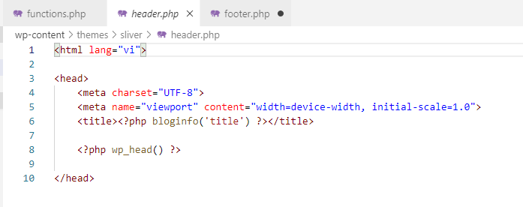

Hình 98: File header.php

* File footer.php:

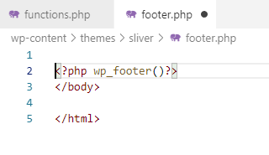

Hình 99: File footer.php

* File index.php: Ta tạo 1 dòng chữ đơn giản để kiểm tra theme có hoạt động không

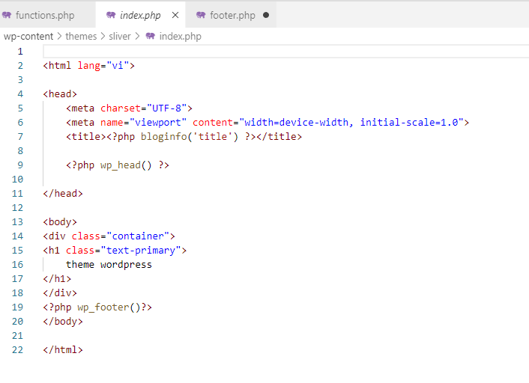

Hình 100: File index.php

* Kết quả sau khi kích hoạt giao diện: Ta được giao diện đơn giản

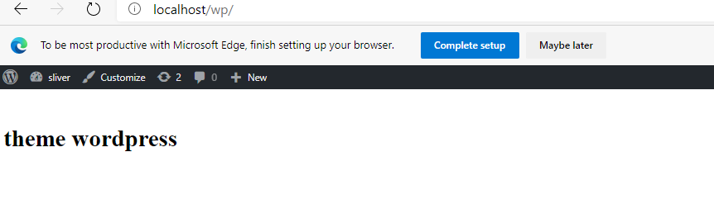

Hình 101: Giao diện theme sau chỉnh sửa

* + 1. **Phát triển theme**
* Ví dụ ta có 1 giao diện HTML với header và footer như sau:

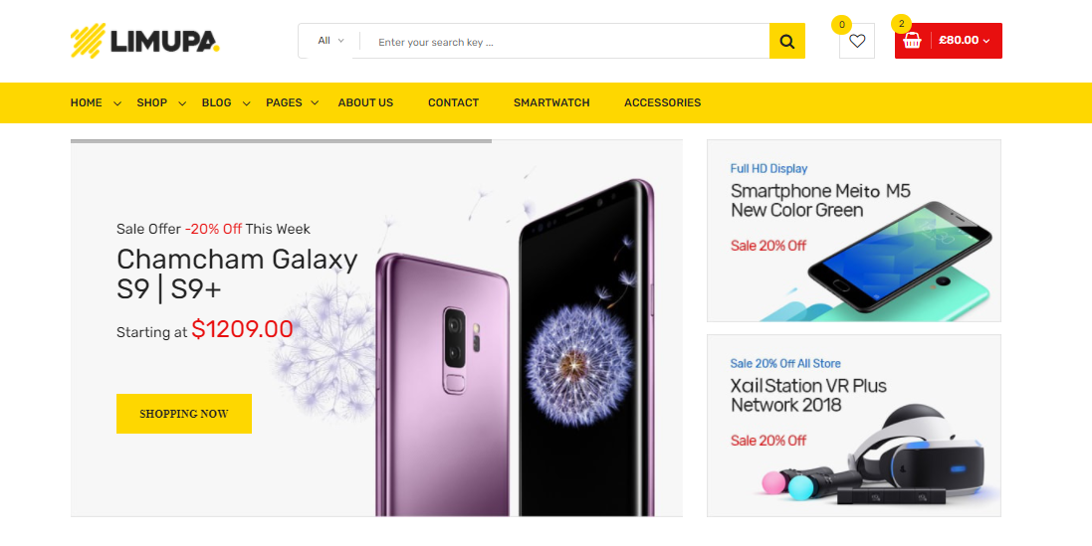

Hình 102: Giao diện HTML header mẫu

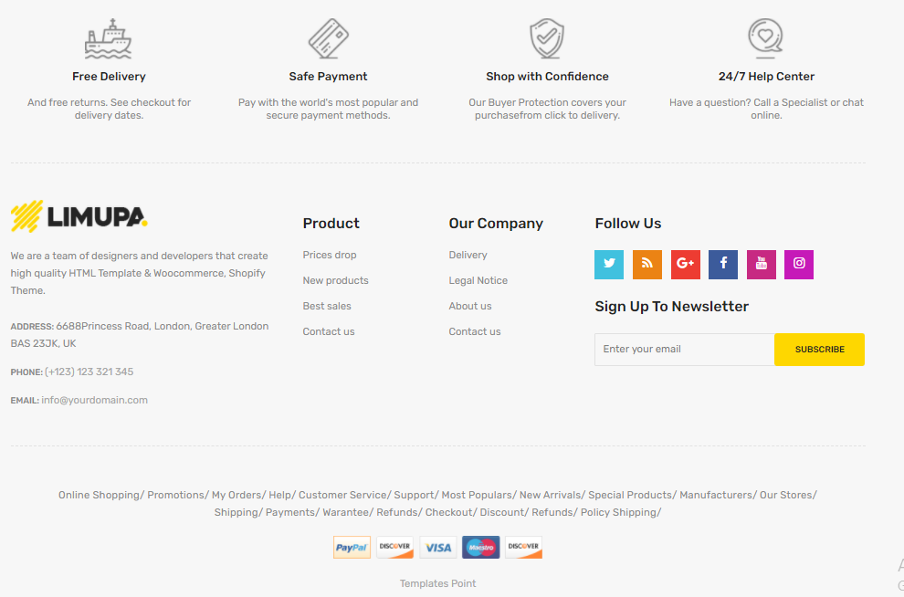

Hình 103: Giao diện HTML footer mẫu

* Đầu tiên ta copy tất cả các file css, images, js của giao diện mẫu vào **theme/assets**
* Đổi hình ảnh đại diện theme: screemshot.png



Hình 104: File screemshot.png

* Sau đó khai báo thêm cho file **function.php**

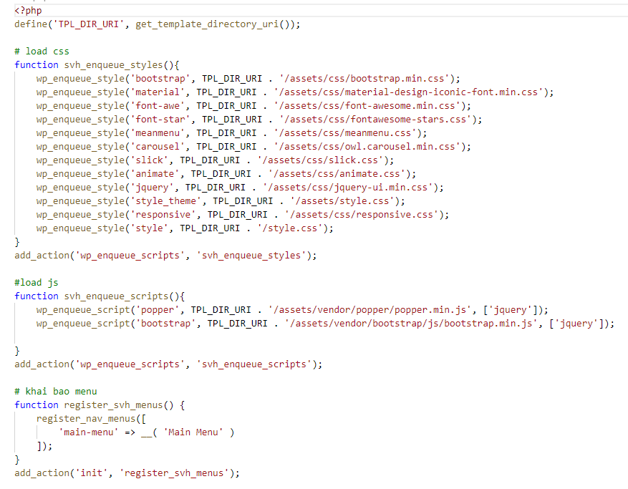

Hình 105: File function.php h1

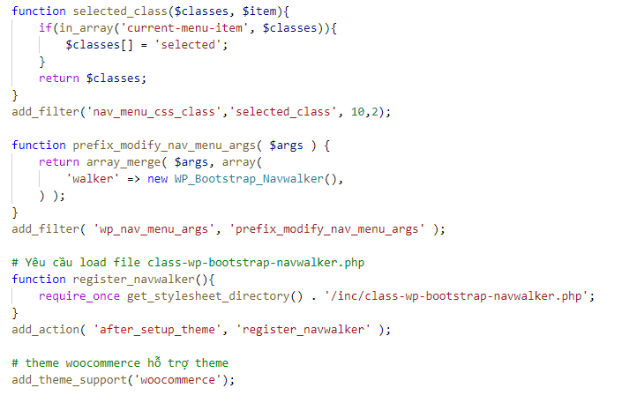

Hình 106: File function.php h2

* Sau đó ta copy header của giao diện mẫu vào **header.php,** thay đổi đường dẫn hình sang đường dẫn động:

=>



* Thanh navbar menu ta thay đổi thành:

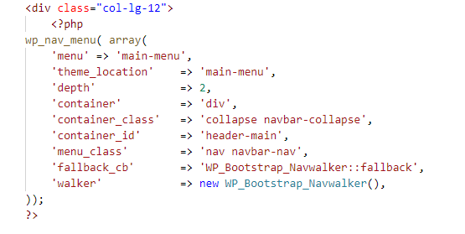

Hình 107: Code thanh menu navbar

* File header.php có cấu trúc sau;

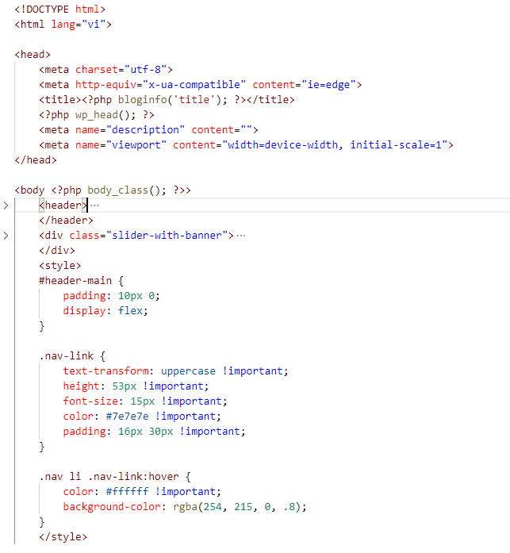

Hình 108: File header.php sau khi chỉnh sửa

* Tương tự cho file footer.php, ta có cấu trúc sau:

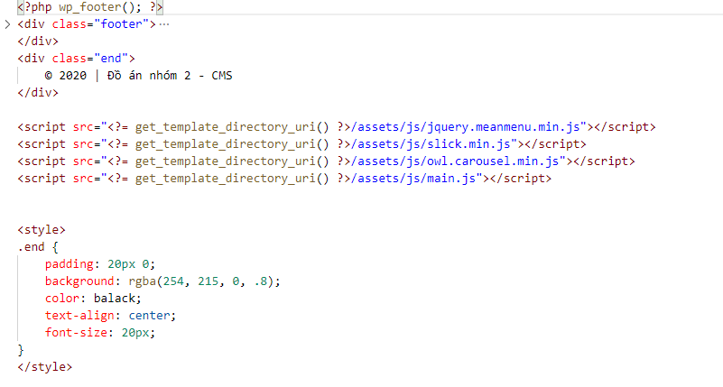

Hình 109: File footer.php sau khi chỉnh sửa

* File index.php ta thêm dòng kiểm tra xem có bài post không. Nếu có xuất ra bài post trong trang Home

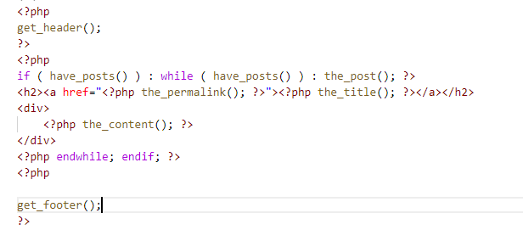

Hình 110: File index.php sau khi chỉnh sửa

* File page.php ta làm tương tự index.php

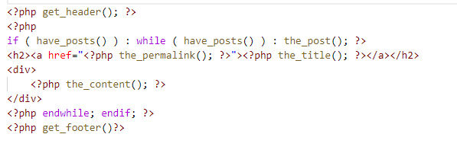

Hình 111: File page.php sau khi chỉnh sửa

* Sau đó ta lên localhost xem theme được tạo:

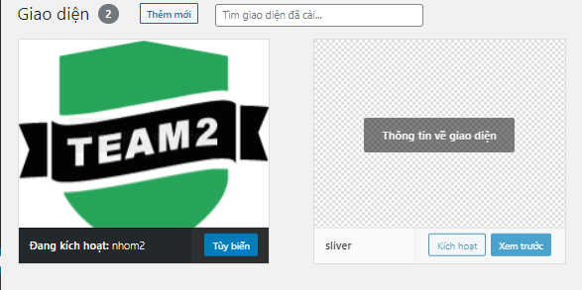

Hình 112: Theme nhom2 trên localhost

* Sau khi kích hoạt ta được giao diện như sau:

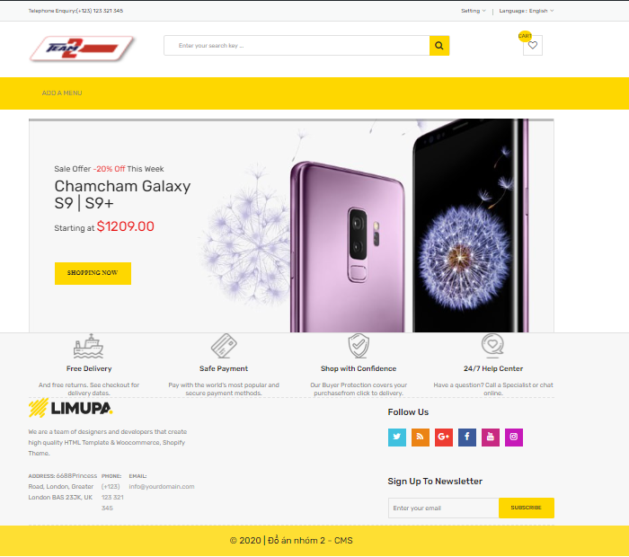

Hình 113: Sau khi kích hoạt theme nhom2

* Do chưa có bài viết trên localhost. Ta thêm bài viết như sau:

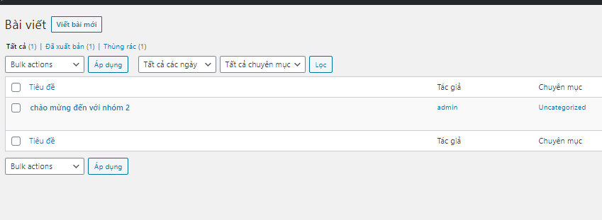

Hình 114: Thêm bài viết trên trang admin

* Kết quả ta được như sau:

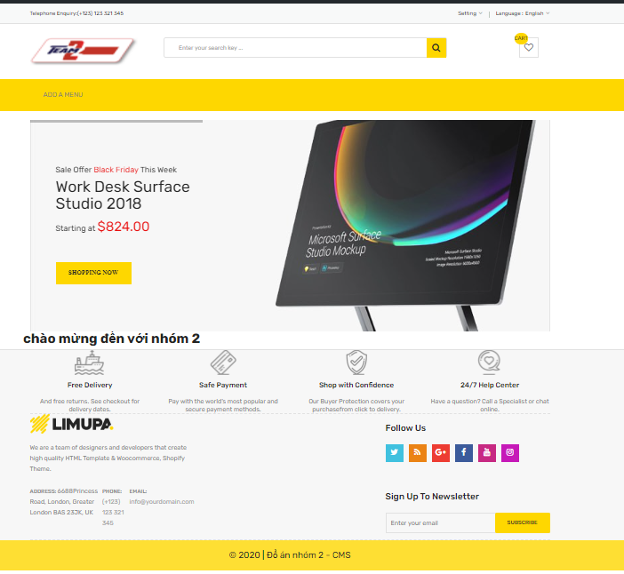

Hình 115: Giao diện sau khi thêm bài viết

* Để hiển thị menu ta vào trong Giao Diện/menu trên trang admin

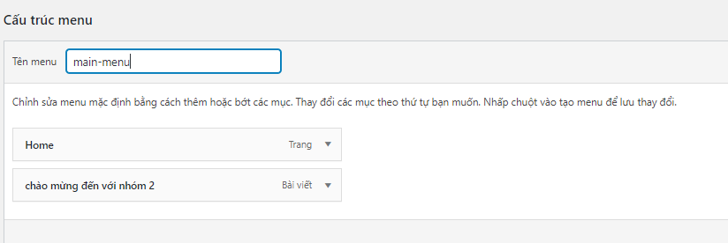

Hình 116: Thêm item vào menu

* *Lưu ý đặt tên trùng với tên menu trong header.php*
* Sau khi lưu lại ta được

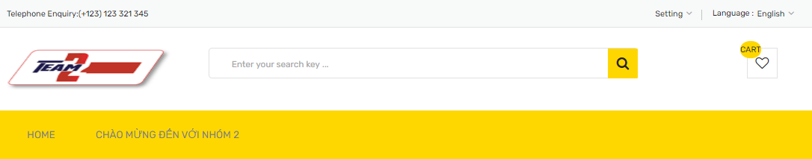

Hình 117: Kết quả menu được tạo

* Để hiển thị dữ liệu sản phẩm ta cài plugin **Woocomerce**



Hình 118: Logo plugin

* Sau khi cài đặt woocomerce thì ta thêm các sản phẩm sau:

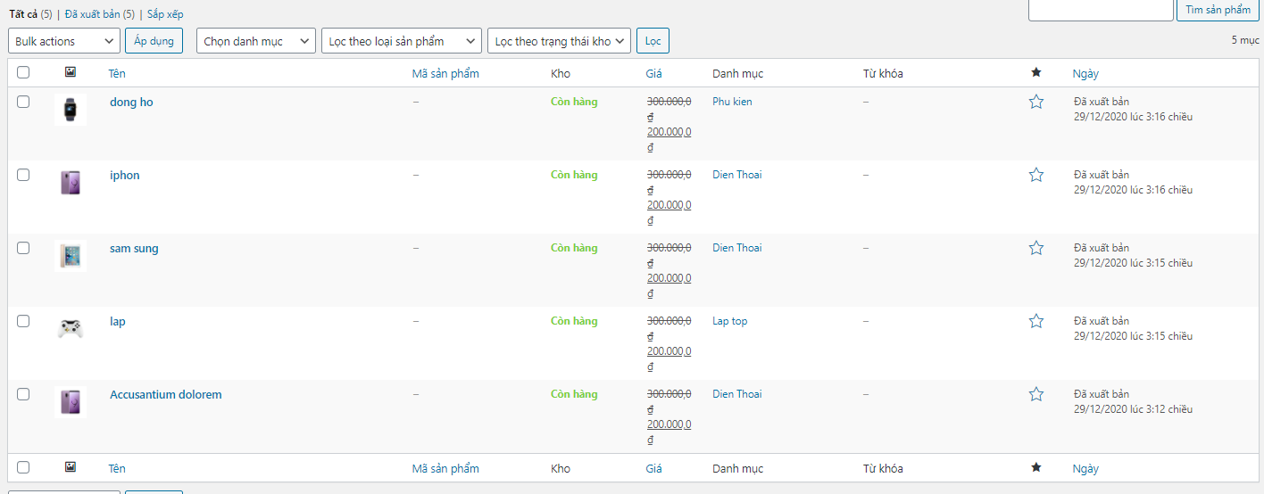

Hình 119: Dữ liệu bảng product

* *Kết quả cuối cùng ta được giao diện như sau:*

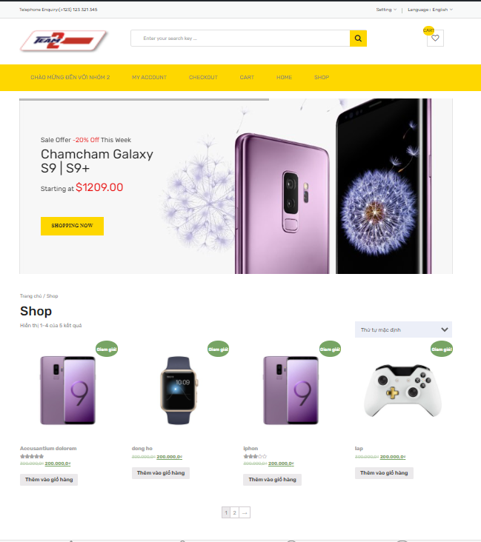

Hình 120: Kết quả sau khi custom theme

# **CHƯƠNG 7: BÁO CÁO ĐỒ ÁN**

## **Giới thiệu đồ án**

* Là một dự án website bán hàng để phục vụ mua sắm trực tuyến(online), bạn cũng không cần phải lo lắng về điều kiện thời tiết.
* Người tiêu dùng và các khách hàng là những tổ chức, công ty,… đang dần chuyển sang mua sắm trực tuyến nhiều hơn nhằm tiết kiệm thời gian.Chính vì thế việc mua sắm online càng trở nên quan trọng và cần thiết,chỉ cần 1 cú click chuột thì họ có thể có được sản phẩm mà mình mong muốn.
* Việc mua sắm online có nhiều ưu điểm là có thể sở hữu mọi thứ thông qua các cú click chuột chứ không cần phải đến tận nơi để mua hàng.
* Sau khi vào [website bán hàn](http://thietkewebsitehcm.org/thiet-ke-website-ban-hang)g, chọn sản phẩm, chỉ cần đặt hàng (order) người bán sẽ mang sản phẩm đến tận nhà bạn.
* Mua sắm online cho phép mua hàng bất cứ khi nào bạn muốn. Các cửa hàng trên mạng không bao giờ đóng cửa, có thể mua sắm 24/24 giờ và 7 ngày trong tuần.

### **Trang chủ**

* Là trang hiển thị các sản phẩm

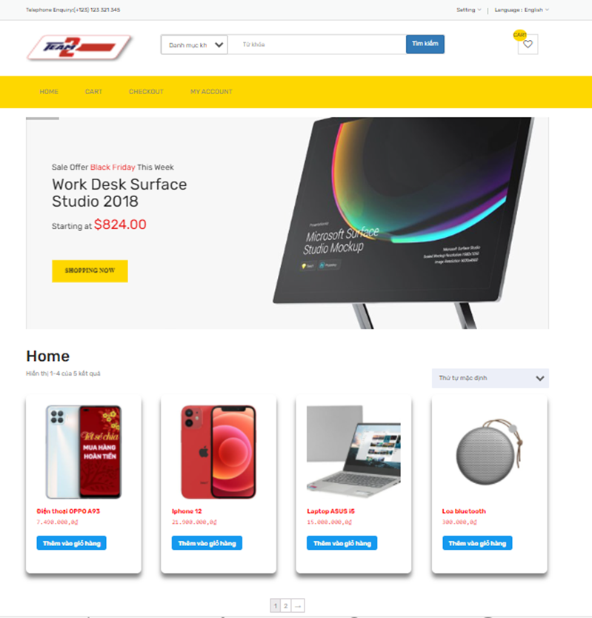

Hình 121: Giao diện trang chủ

1. **Header**

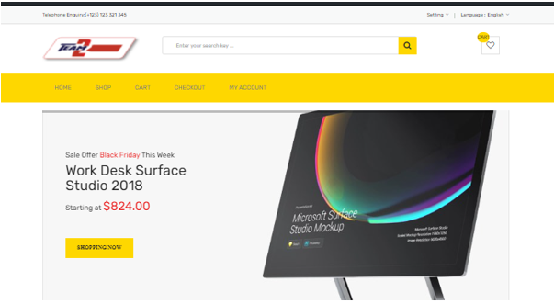

Hình 122: Giao diện Header

1. **Footer**

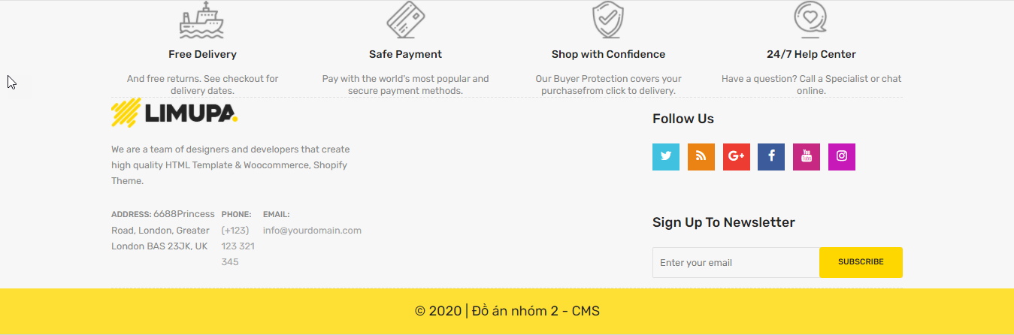

Hình 123: Giao diện Footer

1. **Trang shop**

* Là trang hiển thị các sản phẩm được thêm bởi quản trị

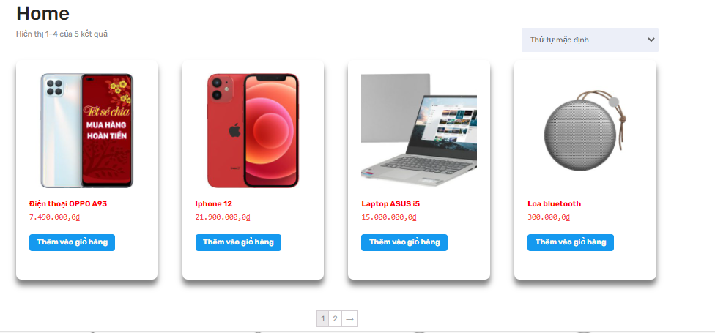

Hình 124: Giao diện Shop

1. **Trang cart**

* Trang giỏ hàng khi bạn thêm các sản phẩm vào , các sản phẩm được thêm vào sẽ hiển thị tại đây

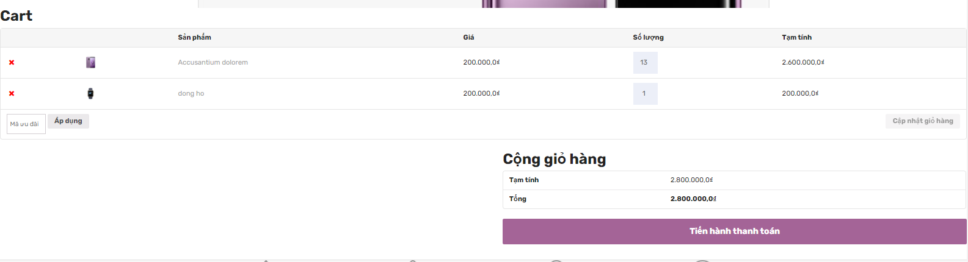

Hình 125: Giao diện giỏ hàng

1. **Chức năng sắp xếp**

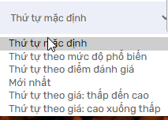

Hình 126: Chức năng sắp xếp

1. **Trang checkout**

* Trang thanh toán các sản phẩm

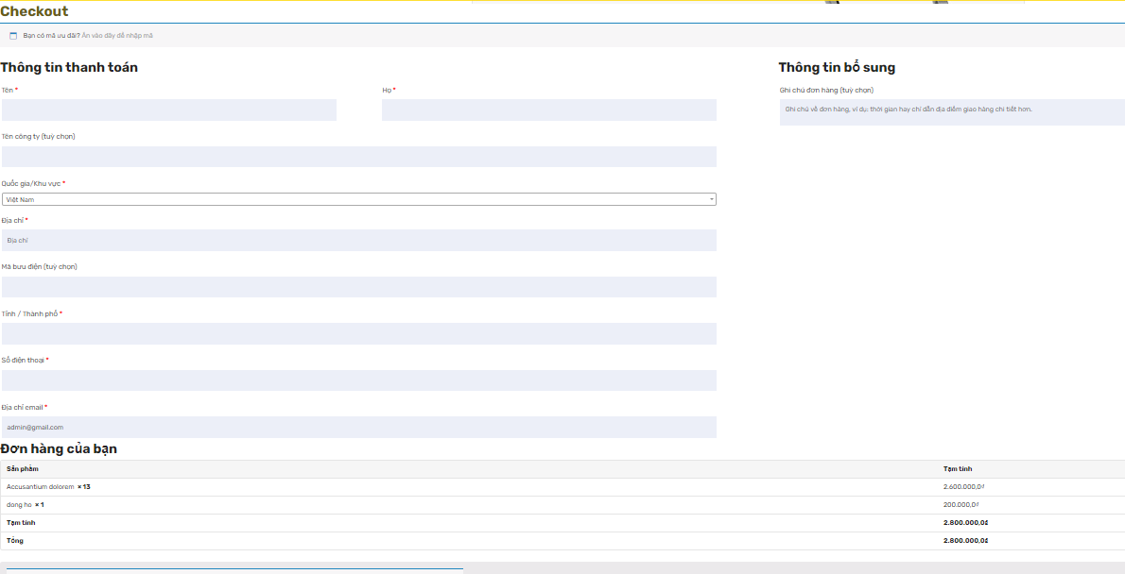

Hình 127: Giao diện Checkout

1. **Tài khoản**

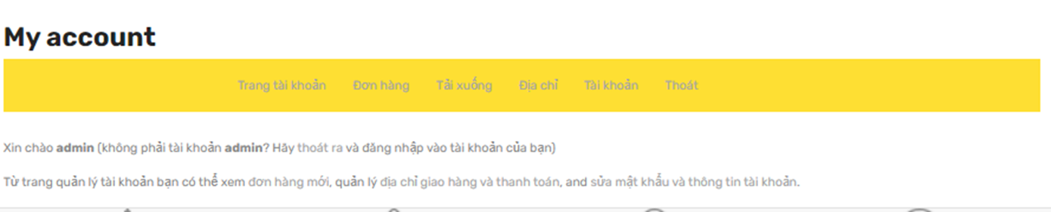

Hình 128: Giao diện tài khoản

1. **Trang account**

* Là trang dùng để đăng nhập và đăng ký

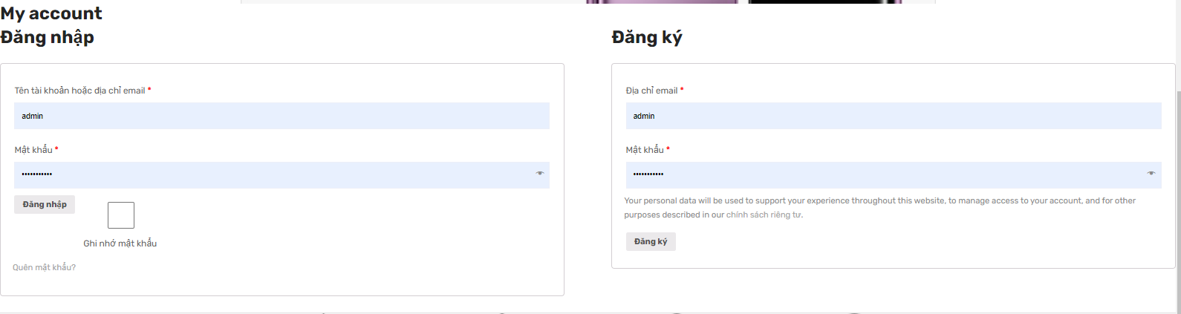

Hình 129: Giao diện account

**TỔNG KẾT**

1. **Thuận lợi**

* Tài liệu dễ dàng tìm kiếm
* Giáo viên hướng dẫn nhiệt tình
* Thời gian nhiều

1. **Khó khăn**

* Cách tạo custom theme hơi phức tạp

1. **Hướng khắc phục**

* Lên mạng tìm kiếm cách làm custom theme
* Học hỏi từ bạn bè

1. **Đánh giá thành viên**

|  |  |  |  |  |
| --- | --- | --- | --- | --- |
| **STT** | **Họ Tên** | **Công việc được giao** | **Trang** | **Hoàn thành** |
| 1 | Đỗ Minh Thịnh  < Nhóm Trưởng >  0777995887  [thinhbmth@gmail.com](mailto:thinhbmth@gmail.com) | Chương 4:Phát triển Gutenberg Block | 37 - 46 | 100% |
| 2 | Hà Phi Hùng  < Nhóm Phó >  0367635892  hphungcd18tt8@gmail.com | Chương 1:Giới thiệu wordpress Chương 6:Phát triển theme trong wordpress | 1-12  53- 75 | 100% |
| 3 | Phùng Trung Tín  < Thành Viên >  0354057138  thi972179@gmail.com | Chương 5:Phát triển widget | 46-53 | 100% |
| 4 | Phạm Nguyễn Đức Duy  < Thành Viên > | Chương 3:Phát triển Plugins | 30-37 | 100% |
| 5 | Trần Minh Thuận  < Thành Viên > | Chương 2:Hướng dẫn tạo website với wordpress | 12 - 30 | 100% |

**TÀI LIỆU THAM KHẢO**

1. <https://cuongteam.com/21-buoc-thiet-ke-website-bang-wordpress-chi-tiet-tu-a-z.html/>
2. <https://dinhlongplus.com/huong-dan-tao-website-bang-wordpress>
3. [How to Create WordPress Theme from Scratch : Beginners Guide (2020) - TemplateToaster Blog](https://blog.templatetoaster.com/create-wordpress-theme-scratch/)
4. [Blog Tool, Publishing Platform, and CMS — WordPress.org](https://wordpress.org/)
5. [Stack Overflow - Where Developers Learn, Share, & Build Careers](https://stackoverflow.com/)
6. [Theme Development « WordPress Codex](https://codex.wordpress.org/Theme_Development)